RULARE landmarks:
g++ visualize_landmarks.cpp -o view_pts -std=c++17 `pkg-config --cflags --libs opencv4` -lstdc++fs

RULARE:

export INPUT_PATH=/mnt/c/info/anul3/licenta/project-csnn/csnn_simulator/dataset/Mnist/
./Mnist_L3

PE CK+:
export CK_PLUS_CSV_PATH=/mnt/c/info/anul3/licenta/project-csnn/csnn_simulator/dataset/CK+/emotions_dataset.csv
export CK_PLUS_IMAGES_DIR=/mnt/c/info/anul3/licenta/project-csnn/csnn_simulator/dataset/CK+/images
export CK_PLUS_LANDMARKS_DIR=/mnt/c/info/anul3/licenta/project-csnn/csnn_simulator/dataset/CK+/Landmarks
./Video_3d_CK_Plus_experiment

rulare live csnn:
./Video_3d_live 5 5 3 2 800 42 4 --tcp 12346 --batch-size 10

activare conda:
source ~/miniconda/bin/activate

pe grid5000:
pornire:
ssh abubuian@access.grid5000.fr
ssh lille

SAU:
ssh lille.g5k
oarsub -l nodes=1,walltime=5:00 -I -q besteffort
export CK_PLUS_CSV_PATH=/home/abubuian/csnn_simulator/dataset/CK+/emotions_dataset.csv
export CK_PLUS_IMAGES_DIR=/home/abubuian/csnn_simulator/dataset/CK+/images
export CK_PLUS_LANDMARKS_DIR=/home/abubuian/csnn_simulator/dataset/CK+/Landmarks

sau mai simplu: . setup_env.sh (in home/abubuian)
====

ATENTIE MARE!!!
la mnist cel putin, in MnistCustom.cpp:

for(size_t x=0; x<MNISTC_WIDTH; x++) {
for(size_t y=0; y<MNISTC_HEIGHT; y++) {
for(size_t z=0; z<MNISTC_DEPTH; z++) {
uint8_t pixel;
_image_file.read((char*)&pixel, sizeof(uint8_t));

out.second.at(x, y, z) = static_cast<InputType>(pixel)/static_cast<InputType>(std::numeric_limits<uint8_t>::max());
}
}
}

DECI: prima dimensiune din tensor e pentru COLOANE (WIDTH), a doua e pentru LINII (HEIGHT)!!!

===

- on off filter: doar pentru 3d CSNN se aplica un threshold sub care ramane 0 valoarea dupa aplicare filtru on/off prin dog
-> la 2d nu e aplicat acel threshold

În acest simulator (CSNN), intrarea de tip „3D/4D” (care are dimensiunea k) reprezintă de obicei secvențe video sau batch-uri de imagini.

În video, apare foarte mult „zgomot de fundal” (pixeli care tremură ușor între cadre).

Dacă lași acele variații mici să treacă, rețeaua neuronală va genera mii de „spike-uri” (semnale) inutile, care consumă memorie și timp de calcul.

_cutoff funcționează ca un dop de urechi: ignoră foșnetul și ascultă doar strigătele (contururile clare).

Faptul că nu este în 2D pare mai degrabă o omisiune sau o alegere de a păstra versiunea 2D cât mai „pură” matematic, în timp ce versiunea 4D este optimizată pentru performanța rețelei neuronale.

====

ARHITECTURA

Class Parameter -> AbstractProcess -> Process -> UniquePassProcess -> DefaultOnOffFilter
-> TwoPassProcess
-> Layer
-> Layer3D -> Convolution
-> Pooling
-> Layer4D -> Convolution3D
-> Pooling3D
-> InputConverter -> Latency Coding
-> OutputConverter -> NoOutputConversion / DefaultOutput / TimeObjectiveOutput / SoftMaxOutput / WTAOutput / SpikeTiming

-> STDP -> Linear
-> Analysis -> NoPassAnalysis -> Coherence
-> UniquePassAnalysis -> Activity / SaveOutput / SaveFeatureNumpy
-> TwoPassAnalysis -> Svm

AbstractExperiment -> Experiment

Output (contine un OutputConverter)

====

Feature Scaling - valori pixeli intre [0,1] pt a folosi la latency coding care transforma valorile in spikes (valori mari (...1) => primele spikes)
-> fiecare pixel din toate pozele va avea un min/max => in pasul 2 de train se va face min-max scaling folosind min/max la nivelul aceluiasi pixel, nu al imaginii!!!

====

la convolution.cpp

-> 2 variante: #ifdef SMID_AVX256 => varianta optimizata pt hardware -> SIMD
#else => C++ obisnuit

-> train: pt fiecare z (|z| = nr kernels), se considera un singur neuron de output (caci iau un singur patch de dimensiunea kernel
-> pt test: aplic kernelul pe toate patches => feature maps

===

in Layer: depth = nr filtre si conv_depth = nr filtre anterioare (2 pt on/off sau nr filtre strat anterior)
-> current_width/height/... au de obicei valoarea width/height/... (adica a output) dar pot fi si atribuite valori mai mici ulterior (in etapa de train sunt setate la 1, apoi la lungimea filtrelor)

in Convolution 3D:

w.at(x, y, zi, z, k):
x, y: Coordonatele spațiale în interiorul ferestrei de $3 \times 3$ sau $5 \times 5$.
zi: "Felia" din inputul de la stratul anterior pe care o privim. (0 <= zi < _model._input_depth)
z: "ID-ul" filtrului nostru (care dintre cele 32 de filtre ale stratului curent este). (0 <= z < depth)
k: O dimensiune suplimentară (probabil temporală sau de tip de spike, specifică CSNN). (0 <= k < _model._filter_conv_depth)

in Layer3D::compute_shape(const Shape& previous_shape):
-> se obtin: width, height si depth de output in urma convolutiei de la strat respectiv, aplicand formula:
de ex: width = ( (prev_width) + 2 * padding_x - filter_width ) / stride_x + 1

in Layer3D::forward => pt (x,y) => toti neuronii de output de pe stratul urmator din feature map care privesc spre pixelul (x,y) - e vorba de indecsii din feature map!!! (adica indecsii neuronilor de output)

====

in Convolution.cpp, la Convolution::process_train_sample, se alege x si y raportat la _width si _height (care de fapt sunt dimensiuni output) - de ce???

===

in SpikeConverter::to_spike => depth e de fapt nr filtre anterioare si conv_depth e nr filtre output.... e fix pe dos

====

std::vector<Input*> _train_data;
- un element din Input contine, pe langa altele, std::pair<std::string, Tensor<InputType>> next() => label si tensor ce reprezinta bytes ale imaginii

===

interpretare fitlre kernel: canal on/off -> canalul 0 e ON si canalul 1 e OFF:

out.at(x, y, z * 2) = std::max<float>(0, v);
out.at(x, y, z * 2 + 1) = std::max<float>(0, -v);

librarie care creeaza pozele: OpenCV - foloseste implicit formatul BGR (Blue, Green, Red)
obtin imagini cu culorile: canal k=0 (datele ON) => BLUE si canal k=1 (datele OFF) => VERDE

vezi poze in folderul Weights din folderul csnn-simulator-build

===

wta activ -> la pozitia (x,y) un singur spike per toate canalele
inh -> permite mai multe spike-uri ,dar maximum unul pentru fiecare canal

===

dupa antrenarea a n epoci, in ultima are loc testarea => se trimite toata poza, nu doar sample de lg filter_width x filter_height ca la antrenare
-> si se pune intr-un vector de Spikes locatia din feature map-ul z, la pozitia (x,y) timpul spike.time
-> apoi se ia fiecare element din vector si se copiaza efectiv in feature maps, initializate cu timp infinit (SpikeConverter::from_spike)
-> daca initial sample contine inputul imaginii, sample va contine dupa acest layer de convolutie feature maps

===

_process_train_data(_experiment.process_at(i), _train_set, refresh_interval);
_process_test_data(_experiment.process_at(i), _test_set);

-> dupa identificare kernels pt canale, se apeleaza testarea pe imaginile de test

===

process->_set_info(_process_list.size(), this); -> seteaza "index" pentru fiecare layer

===

TimeObjectiveOutput => transforma timp intr-o valoare de activare folosind distributia normala/gaussiana
-> functie de activare bazata pe proximitate, folosind distributia gaussiana
-> valorile de 1: au neuronii care trag exact la t_obj si cu cat e mai mare diferenta de acel t_obj cu atat scade valoarea spre 0
===

auto &conv1_out = experiment.output<TimeObjectiveOutput>(conv1, t_obj1); -> neuronii care au tras exact cand trebuia, cf obiectivului temporal, au valori apropiate de 1 (cf distributie gauss)

in mod normal, doar neuronii care "ajuta" la identificarea unui pattern ar trebui sa aiba timpi apropiati de t_obj; restul ar trebui sa fie "tacuti" in mod ideal
-> dar tocmai datorita wta, doar cel mai bun neuron trage si ii inhiba pe ceilalti

===

SumPooling: dimensiunea ferestrei (filter_width si filter_height e calculata dinamic in functie de raportul dintre dimensiunea de intrare si cea de iesire)

v += in.shape().number() > 3 ? in.at(x * filter_width + fx, y * filter_height + fy, z, k) : in.at(x * filter_width + fx, y * filter_height + fy, z);

===

la adaugare output pentru un layer: Output &output(const Layer &layer, Args &&...args) -> de ex: experiment.output<TimeObjectiveOutput>(conv1, t_obj1);
-> se creeaza un obiect Output care se adauga la lista de outputs ale experimentului si i se asociaza index-ul layerului (in exemplu: conv1)

===

in tensor: T& at(Index&&... index) {
return _data[_shape.to_index(std::forward<Index>(index)...)];
}

-> acces la elemente dintr-un Tensor. Ea transformă coordonatele multi-dimensionale (cum ar fi $x, y, z, k$) într-un singur index liniar pentru a găsi valoarea în memoria brută (un array plat).
-> foloseste inmultirea pe nivele:
size_t _to_index(Head head, Tail&&... tail) const {
ASSERT_DEBUG(static_cast<int64_t>(head) >= 0 && static_cast<int64_t>(head) < static_cast<int64_t>(_dims.at(Index)));
return _product[Index+1]*head+_to_index<Index+1, Tail...>(std::forward<Tail>(tail)...);
}

ex:
out.at(spike.x, spike.y, spike.z, spike.k) = spike.time;

iar: T& at_index(size_t index) {
ASSERT_DEBUG(index < _shape.product());
return _data[index];
}

duce direct la elementul de pe indexul "index"

===

_process_output(i);
-> aici, dupa fiecare strat (de ex de convolutie), urmeaza un output, care contine un OutputConverter (de ex pt convolutie este TimeObjectiveOutput)
-> e luat _train_set si _test_set modificate in urma straturilor (de ex la strat de convolutie, devin chiar feature maps) si trecute prin OutputConverter
-> la fiecare output e atasata o lista de postprocessing
-> dupa ce e aplicat OutputConverter, se ia fiecare postprocessing (de ex: SumPooling) care e un proces (vezi mostenire)

===

UniquePassProcess - are metoda pe care o apeleaza un experiment: process_train_sample si process_test_sample -> ele doar apeleaza metodele implementate de procesele in sine (gen SumPooling): process_train si process_test

size_t n = process.train_pass_number(); din process_train_data al DenseIntermediateExecution -> nr de epoci (pt SumPooling e cat e la UniquePassProcess, adica 1; pentru Convolution e chiar nr epoci + 1):
size_t Convolution::train_pass_number() const {
return _epoch_number+1;
}

====

in analysis -> se apeleaza before_train_pass/before_test, are loc antrenare/procesare si apoi apelare de: after_train_pass/after_test

===

Activity -> monitorizeaza si analizeaza comportamentul statistic al unui strat dintr-o retea
-> calculeaza cat de "rar" (sparse) e semnalul si cat de multi neuroni sunt "activi" (au valori > 0) pentru fiecare sample care trece prin sistem
-> "raritatea" e calculata folosind Indexul Hoyer (vezi formula); in locul unei simple numarari a zero-urilor, formula hoyer returneaza:
-> 1 (sparsity maxim): daca doar un singur neuron e activ si restul sunt 0
-> 0 (sparsity minim): daca toti neuronii au aceeasi valoare (semnalul e distribuit uniform)
-> activity: masoara proportia de neuroni activi
-> quiet: e util pentru a detecta problema de "Dead ReLU", unde neuronii inceteaza sa mai invete (niciun neuron nu e activ in strat)
-> la final, toate valorile sunt impartite la numarul de samples
-> de preferat e un sparsity mare (0.5-0.8 max 0.9...), dar quiet sa nu fie mare!!!!
-> pt sparsity scazut (poate din cauza unei functii de activare care nu "omoara" semnalul (ca sigmoid sau tanh) ) => reteaua e "lenesa" si tinde sa generalizeze aiurea

===

Coherence -> calculeaza Cosine Similarity intre perechi de filtre (weights ale tuturor filtrelor)
-> valoare aproape de 1 => filtre i si j sunt aproape identice
-> valoare aproape de 0 => filtrele sunt ortogonale (independente)
-> valoare negativa => filtrele sunt opuse (ex: unul cauta o linie alba pe fond negru, celalalt o linie neagra pe fond alb)
-> ideal: valoare aproape de 0 => fiecare filtru sa invete ceva unic
-> daca Q2 (mediana) sau Max sunt ff mari => filtrele se "copiaza" intre ele => ori am prea multi neuroni pe strat (redu N), ori e nevoie de mai multa regularizare (ca sa fortez filtrele sa fie diferite) (ca si daca am raritatea prea mica)
-> regularizari: regularizarea L1 (Lasso) pentru sparsity -> adauga la functia de cost (loss) suma valorilor absolute ale greutatilor, inmultita cu un lambda => forteaza greutatile neesentiale sa devina 0
regularizarea L2: weight decay - pentru stabilitate => adauga suma patratelor greutatilor (inmiltita cu un lambda) la functia de loss => previne situatia in care un singur neuron domina tot semnalul (previne valorile extreme)
dropout - impotriva coerentei (redundantei)

-> ideal: Max sa fie sub 0.9 (daca e 1.0 => filtre identice, redundante); mediana Q2 sa fie aproape de 0; min sa fie aproape de 0 sau negativ; mean weights sa fie o val mica - ex: 0,01 (daca e mare, stratul e instabil => L2 regularization)

===

SVM (support vector machine), this CSNN simulator uses STDP unsupervised learning,
* so a classification layer is needed to evaluate the accuracy of the network.
* Any other supervised learning method can be used, but the SVM was chosen for it's simplicity and efficacity.

===

ultimul strat e fully connected, insa implementat folosind tot Convolution
-> o convolutie e, matematic, o generalizare a unui strat fully connected

in Mnist_L3:
1. intrare 28 x 28
2. conv1 (5x5, 32 filtre); nefiind padding => iesire: 28 - 5 + 1 = 24 => 24 x 24 x 32
3. pool1 (2x2, stride 2) => 24/2 = 12 => 12 x 12 x 32
4. conv2 (5x5, 128 filtre) => 12 - 5 + 1 = 8 => 8 x 8 x 128
5. pool2 (2x2, stride 2) => 8/2 = 4 => 4 x 4 x 128
5. fc1 (4x4, 4096 neuroni) => filtrul e de aceeasi marime cu intrarea (4x4), nu mai face slide => inmulteste toate cele 16 pozitii (4x4) cu greutatile sale
-> calcul: input: 4 x 4 x 128 = 2048 valori intrare; filtre (neuroni) = 4096 => total: 2048 x 4096 = 8.388.608 conexiuni

===

Pooling - convolutia "lenesa": are o fereastră care scanează imaginea, dar în loc să înmulțească cu greutăți învățate, ea doar aplică o regulă fixă (maxim, medie sau, în cazul simulatorului, prima activare de la nivelul aceluiasi filtru).
-> doar width si height sunt reduse - nr de filtre/canale ramane acelasi (spike.z)

===

SVM -> biblioteca externa - libsvm
SVm nu primeste tot tensorul, el vrea o reprezentare rara(sparse)

-> metoda compute: pre-procesor: inregistrare etichete (atribuie fiecarei etichete noi un numar bazat pe label_index); numara valorile != 0 pt ca libsvmm trb sa stie cat sa aloce pt vectorii sparse; vizualizarea in fisiere json/imagini a feature maps
-> process_train: problem.y -> traduce eticheta text intr-un numar folosind _label_index; problem_x spune svm-ului de unde incepe descrierea mostrei curente
-> size e setat in experiment.cpp (resiz) - e de fapt aplatizarea shape-ului de output (gen 4x4x128 de ex)
-> process_test e apelat pt fiecare imag in parte in DenseIntermediateExecution:
for(std::pair<std::string, Tensor<float>>& entry : output_train_set) {
analysis->process_train_sample(entry.first, entry.second, j);
}
-> metoda after_train: se mentioneaza ca vrem clasificare (support vector classification) cu un param de penalizare C; tip kernel liniar; "c" controleaza echilibrul intre a clasifica corect toate exemplele de antrenament si a avea o "margine" cat mai lata intre clase (un C prea mare duce la overfitting); apelare train
-> delimitare fiecare sample prin valoarea -1
===

resize din AbstractProcess apeleaza compute_shape implementat de Convolution de ex
Shape Convolution::compute_shape(const Shape& previous_shape) {
Layer3D::compute_shape(previous_shape);
-> compute_shape din convolution apeleaza intai compute_shape din layer3d, care initializeaza width, height si depth de output!!!

===

am adaugat "draw_feature_maps" parametru la Convolution layer si metoda care afiseaza respectivele feature maps (pentru 2D)
-> static void draw_feature_grid(std::string file_path, const Tensor<float> &in) in Tensor.h
-> am adaugat si metoda care mapeaza timpi de spike din [0,1] in intensitati [0,255]
-> Tensor<float> convertToVisualMap(const Tensor<Time>& sample) in Operations.h

===

pt dataset CK+:

struct ImageSequence {

std::string subject = "";

int ipostase = 0;

int emotion = 0;

std::vector<std::shared_ptr<Tensor<float>>> frames;

};

-> subject: corespunde ID-ului persoanei filmate (ex: S005)
-> ipostase (folderul din interiorul folderului subiectului: Fiecare subiect a fost rugat să realizeze o anumită expresie de mai multe ori sau să facă expresii diferite. Fiecare folder numeric (ex: 001, 002) reprezintă o "instanță" sau o sesiune de filmare separată.)
-> ex: S005/001
-> emotion: label (considerate toate, cu exceptia label 0: stare neutra)

HAPPY = 1,
FEAR = 2,
SURPRISE = 3,
ANGER = 4,
DISGUST = 5,
SADNESS = 6

-> se face LOSO (leave-one-subject-out)

===

la video (CK+) se face redimensionare: imagini de 48x48

===

in load: m_data[fold][emotion] -> contine vector<ImageSequences>
in dataset: se porneste cu stare neutra si ultima poza: apex-ul starii
-> subiect (S005) / Sesiune (001) / imagini (img_010.png/...)
in Emotion -> ground truth, dar nu toate secventele video au o eticheta de emotie; cele care au, contin un fisier .txt cu un numar de la 0 la 7
in FACS_labels (Facial Action Coding System) => miscari musculare specifice => fisiere txt pt fiecare sesiune: pe prima coloana: action unit (AU) - ce grup de muschi s-a miscat; a doua coloana: intensitatea (scara: 1-5)
in Landmarks => fisiere txt care contin coordonatele (x,y) ale punctelor faciale (ochi, nas, gura, sprancene) pt fiecare cadru -> de obicei cate 68 puncte
in stats.csv, pe fiecare linie:
7 S137 001 002 003 004 005 011
-> nr elemente, subiect, si secvente disponibile (problema e ca la unii nu exista chiar toate secventele in images !!!)
shape pt imagini: height, width, 1, 1 !!!

for (int y = 0; y < m_image_height; y++) {
for (int x = 0; x < m_image_width; x++) {
float pixel_value = static_cast<float>(image.at<uchar>(y, x)) / 255.0f;
tensor->at(y, x, 0, 0) = pixel_value;
}
}

!!! DECI: ai grija cand vei vrea sa vezi feature maps, ca aici e height, width, acolo e invers (ca ma mnist era width, height)....

===

MaxTensor -> cauta cel mai mare tensor (val max) si imparte celelalte valori la el
-> folosit de Cosmin la video 3d CK+

e vorba de o dubla scalare: intai se impart pixelii la 255 la load, si apoi se aplica maxscaling dupa filtrul on/off
===

pt video => 3D; in temporal pooling: depth => nr canale input; conv_depth = nr frames per video; target_conv_depth = nr frames cate cadre per video sa ramana in final
fiecare sesiune ar trebui sa aiba 10 poze
===

la add train/test data se calculeaza automat si _input_shape
void add_test(Args&&... args) {
_test_data.push_back(new T(std::forward<Args>(args)...));
_check_data_shape(_test_data.back()->shape());
}
===

experiment.add_train<dataset::CK_Plus_All_Input>(seq, _frame_size_width, _frame_size_height);
-> e adaugat fiecare element din input aici; se verifica daca toate inputurile au acelasi shape

===

DenseIntermediateExecution vs SparseIntermediateExecution

DenseIntermediateExecution: Lucrează cu Tensor<float>. Un tensor "dens" alocă memorie pentru fiecare element (pixel/valoare), indiferent dacă acea valoare este zero sau nu.

SparseIntermediateExecution: Lucrează cu SparseTensor<float>. Un tensor "sparse" (rar) stochează doar valorile non-zero și pozițiile lor.

Caracteristică | DenseIntermediateExecution | SparseIntermediateExecution
Consum RAM | Foarte mare. Toate datele ocupă spațiu complet. | Mic. Ideal pentru date cu multe zerouri (ex: imagini pe fundal negru, text).
Viteză CPU | Mare. Datele sunt gata de utilizat direct. | Mai mică. Necesită conversie constantă (Sparse $\to$ Dense $\to$ Sparse).
Complexitate | Simplă și directă. | Complexă (include mecanisme de logging pentru capacitate).

shape pentru date intrare CK+: (height, width, channels = 1, d = nr frames)
calcul dimensiuni output in Layer4D:
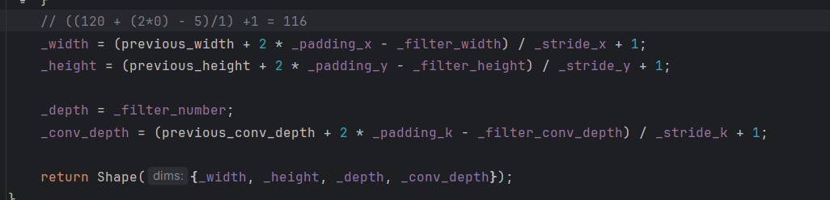
===
ATENTIE: LA LAYER SE PRESUPUNE CA DIMENSIUNILE INCEP CU WIDTH, NU CU HEIGHT!!!

size_t previous_width = previous_shape.dim(0);
size_t previous_height = previous_shape.dim(1);
- MODIFIC SI IN CK_Plus_Input_All
===
un filtru kernel comprima informatia din toate canalele de intrare -> input: (W, H, C, D) (C – canale, ex 3 pt RGB), filtrul gliseaza peste W, H, D dar in fiecare punct face suma produselor pe toate canalele simultan => feature map rezultat: 1 * (W’, H’, D’)

pt FaceEllipseConvolution3D:
Față de varianta urmatoare (FaceElypsesCutout3D) (care căuta gura, obrajii sau fruntea), acest cod este o variantă mult mai simplă și mai generală. În loc să fragmenteze fața în bucățele, el definește o singură elipsă uriașă, centrată în mijlocul imaginii.
pt FaceElypsesCutout3D:
alegere punct din elipsa:
Codul începe prin a alege una dintre cele 4 zone anatomice. Folosește o distribuție uniformă între 0 și 5:
- 0 sau 4: Frunte (Forehead).
- 1: Obrazul stâng.
- 2: Obrazul drept.
- 3 sau 5: Gura (Mouth).
- Observație: Ai un mic dezechilibru statistic aici. Gura și fruntea au șanse de $2/6$ ($33\%$) fiecare, în timp ce obrajii au doar $1/6$ ($16.6\%$) fiecare.

Imaginea ta poate avea $48 \times 48$ pixeli sau $1000 \times 1000$. Dacă ai spune „centrul este la pixelul 20”, pe o imagine mare ar fi total greșit.
- cx_ratio / cy_ratio: Spun unde este centrul feței (ex: la 50% din lățime).
- cx / cy: Sunt pixelii reali (ex: $0.50 \times 48 = 24$).
- a / b: Sunt razele elipsei (lățimea și înălțimea ei) transformate din procente în pixeli. În matematică, $a$ și $b$ sunt notațiile standard pentru semiaxele unei elipse.
Computerul nu știe să aleagă direct un punct într-o elipsă. El știe să aleagă un număr între 0 și 1. De aceea, folosim o metodă indirectă:
- Alegem un unghi la întâmplare ($\theta$) și o distanță de la centru ($r$).
- dx și dy (delta x și delta y): Reprezintă distanța de la centrul elipsei până la punctul ales.
  - Dacă $d_x = 5$, înseamnă că punctul nostru este la 5 pixeli la dreapta față de centru.
  - Fără ele, am avea doar centrul, nu un punct variat.

De ce scădem fw / 2 și din raza elipsei (a_safe = a - fw/2)?
Aici intervine logica ta: „dacă aleg un punct de pe margine”.
Dacă elipsa ta are raza $a$, și tu alegi un centru fix pe marginea ei ($dx = a$), când încerci să desenezi filtrul în jurul acelui centru, jumătate din filtru va ieși în afara elipsei.
Prin definirea lui a_safe, tu îi spui codului:
„Alege un centru, dar nu te apropia de marginea elipsei mai mult de jumătate din lățimea filtrului.”

WTA infer => inhibitie laterala.competitiva -> doar pe test: un neuron ii opreste pe toti colegii lui de pe aceeasi pozitie (dar din filtre diferite); aici (x,y) poate emite doar un spike
inh -> auto-inhibitie -> pe train: analiza video-ului se incheie la primul spike din cadrul unui feature map (pixel (x,y)), iar la test: daca un neuron dintr-o anumita pozitie si un anumit filtru a apucat sat raga un spike, el e trecut pe modul silent, la urmatoarele cadre din video, cand codul ajunge in acelasi punct, se sare peste el -> un (x,y,k) nu poate emite decat un spike

===
and now, this works well when the face is cropped from the entire image; but what if the image contains, besides the face, other elements such as decorations, walls, pictures etc? I have to come up with a solution; so a solution would be to extract from each frame firstly the ROI (region of interest e.g. the face) and then to apply the ellipses algorithm on that ROI right? If so, how to determine that ROI if we take into account the necessity to use a low-energy algorithm/algorithms because I use SNN to train the model (which is already a low-energy one)? what could be interesting solutions to test? do not limit yourself to select the easiest one

rulare:
mergi in project-csnn/csnn-simulator/src/process
g++ tracking.cpp -o tracker -std=c++17 $(pkg-config --cflags --libs opencv4)
./tracker

initial: in stanga crop manual (dataset cosmin); in dreapta crop automat – desi e o imbunatatire fata de imaginile full (24% -> 28%), pe dataset crop-uit manual era cam 44-48%....
cauze posibile: zgomot de fundal (in imag din dreapta se pastreaza mult din par, si parte din fundal => zgomot); la crop manual, mare parte din poza contine trasaturile principale (ex: ochii si gura ocupa sa zicem 60%), insa in crop automat, aceleasi elemente ocupa doar 40%, restul fiind frunte/par; Algoritmul KLT și transformarea afină nu sunt niciodată perfect statice. De la un cadru la altul, cutia bounding_box poate să "tremure" cu 1-2 pixeli, chiar dacă fața stă pe loc.
- incerc sa fac “shrink” la ROI-ul obtinut de Viola-Jones
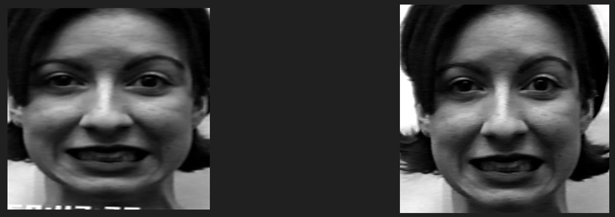

dupa shrink => reducere ROI cu un anumit procent (15% pe latime si 10% pe inaltime)
DAAAAAAAA
classification rate: 50% (13/26) classification rate: 50% (13/26) classification rate: 50% (13/26) classification rate: 50% (13/26) classification rate: 50% (13/26) classification rate: 50% (13/26) classification rate: 50% (13/26) classification rate: 50% (13/26)
o yes

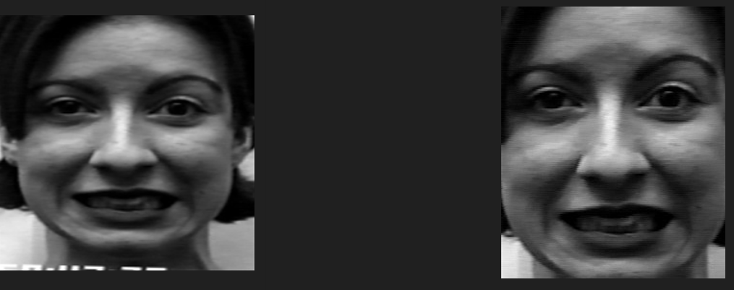
===

de vazut: de ce inca merge desi nu sunt cate 10 frames per sesiune!!!

E semnul unui cod bine scris (sau al unuia flexibil)! În programare, e mereu de preferat să scrii algoritmi care se adaptează la date, nu care se așteaptă ca datele să fie perfecte.
Iată de ce codul tău „nu se supără” dacă ai 5, 10 sau 22 de cadre:
1. Magia lui std::vector
Spre deosebire de array-urile clasice din C (unde trebuia să îi spui clar int arr[10]), std::vector este o structură dinamică.
- Când faci frames.push_back(img), vectorul crește singur în memorie.
- Când rulezi bucla for (size_t i = 0; i < frames.size(); i++), condiția de oprire se updatează automat la numărul real de imagini găsite în folder.
2. Logica bazată pe stări (Frame 0 vs restul)
Algoritmul tău nu numără cadrele, ci verifică doar o stare: „Sunt la început sau am deja ceva de urmărit?”
- Dacă i == 0: Se execută inițializarea (Viola-Jones).
- Dacă i > 0: Se execută tracking-ul (KLT).
Cât timp ai cel puțin două cadre (unul pentru detecție și unul pentru a vedea mișcarea), algoritmul va funcționa matematic. Dacă ai doar un cadru, va face doar detecția și se va opri civilizat.
3. Specificul setului CK+
În setul de date CK+, secvențele nu sunt egale. Ele încep cu o expresie neutră și se termină la "peak expression" (momentul maxim al emoției).
- Unele secvențe sunt scurte (6-8 cadre) pentru că subiectul a reacționat rapid.
- Altele sunt lungi (15-30 cadre).
Dacă ai fi forțat codul să caute exact 10 imagini, ar fi dat crash la secvențele scurte sau ar fi ignorat finalul celor lungi.

⚠️ Un mic detaliu la care să fii atent
Deși codul rulează, rețeaua ta neuronală (CSNN) s-ar putea să aibă o preferință. Dacă rețeaua a fost antrenată să primească secvențe de o anumită durată temporală, faptul că îi dai 5 cadre în loc de 10 ar putea influența acuratețea (pentru că „vede” mișcarea mai accelerată).
Ar trebui să verificăm dacă în CSNN-ul tău există vreo constrângere legată de dimensiunea secvenței de intrare? (De exemplu, dacă rețeaua așteaptă un input de tip $T \times H \times W$, unde $T$ este fix).

29+30.03.2026
adaugam Sampler
  - CK_Plus va extrage si landmarks din folder
  - cum imag din CK+ sunt de 640x490, si eu in cod le fac resize la 48x48, a trebuit sa scalez si coordinate landmarks
===

cu fata cropuita -> 53%
FILTRE APROAPE IDENTICE
pe imagini fara crop:
- fara sampling: classification rate: 11.5385% (3/26)
- cu sampling dat de algoritmul automat de detectare fetei: classification rate: 19.2308% (5/26) / classification rate: 23.0769% (6/26)
- cu sampling folosind landmarks: classification rate: 23.0769% (6/26)

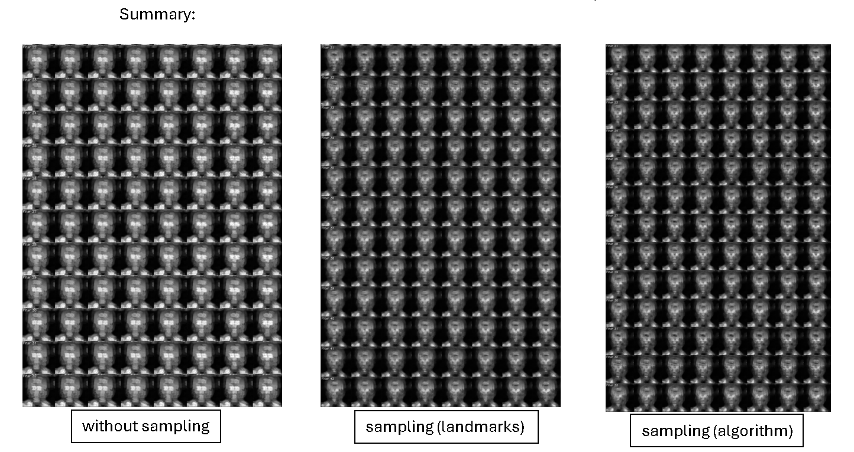

31.03.2026
am adaugat Sampled2D => am rulat cu Convolution (2D)
culmea:
classification rate: 26.9231% (7/26)

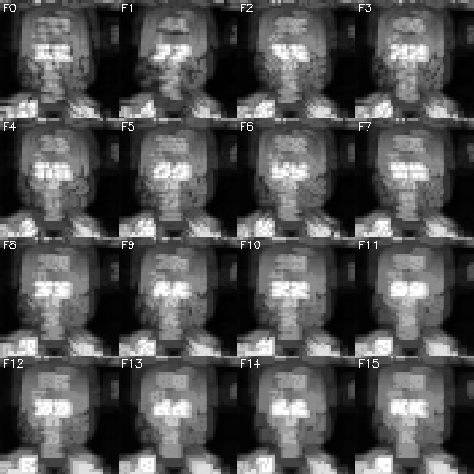

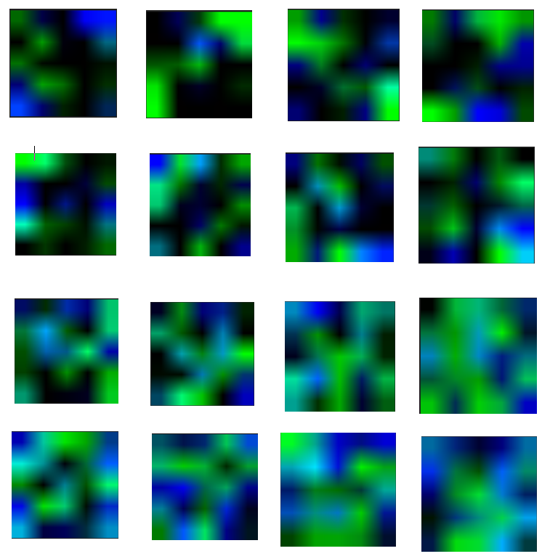

3.04.2026
-> in sfarsit am facut sa afisez toate kernels intr-un grid mare, cu smooth ca sa nu fie doar pixeli 5x5
-> am integrat un parametru: “int method” in OutputConverter ca sa testez in functie de decodari diferite: 0 – Gaussian, 1 – Inverse, 2 – Threshold
-> am testat cu astea 3 si am obtinut pe 2D: (doar pe primul fold)
cu 0: classification rate: 26.9231% (7/26)
cu 1: classification rate: 15.3846% (4/26)
cu 2: 38.4615% (10/26)

3D:

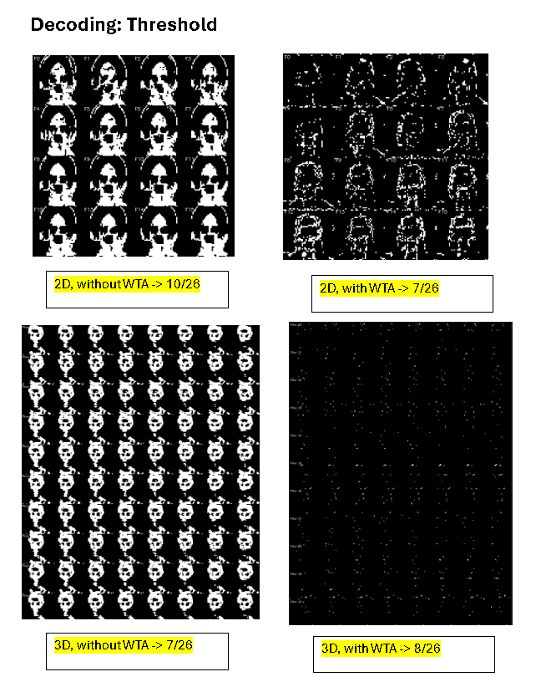
cu 2: classification rate: 19.2308% (5/26)
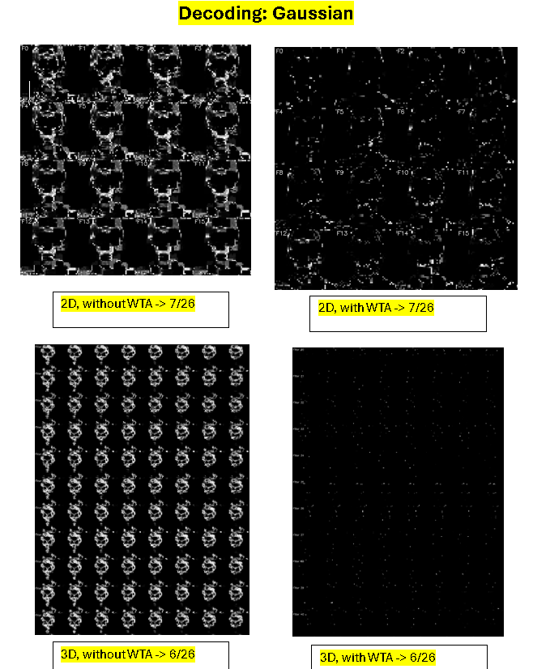

4.04.2026
- adaugare visualize_landmarks.cpp in folderul de build ca sav ad efectiv cele 68 puncte pe fete
- adaugat sampler care extrage patches doar din jurul punctelor 17-68 (fara mandibula)
- imediat dupa DoG – detaliile fine nu prea se vad
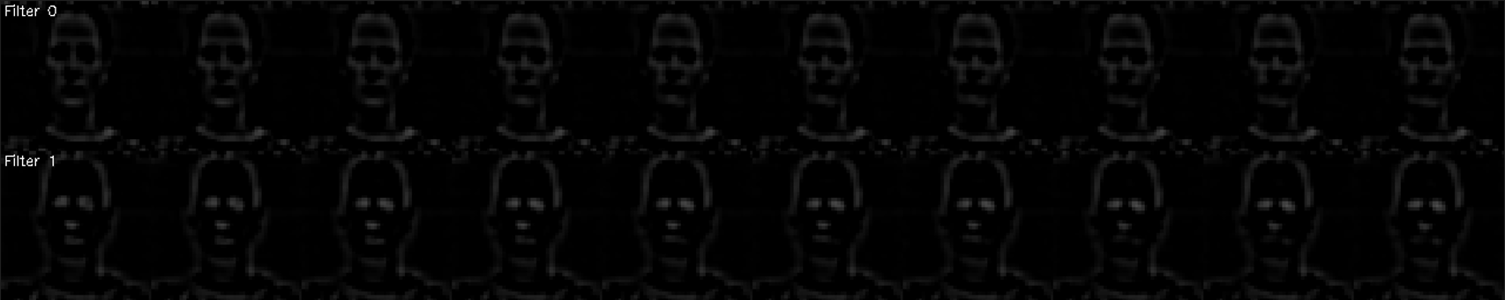
incerc sa scad on off filter
am modificat la: experiment.push<process::DefaultOnOffFilter>(7, 0.35, 5.0);
si tot nu reusesc sa cresc de la 8/26…
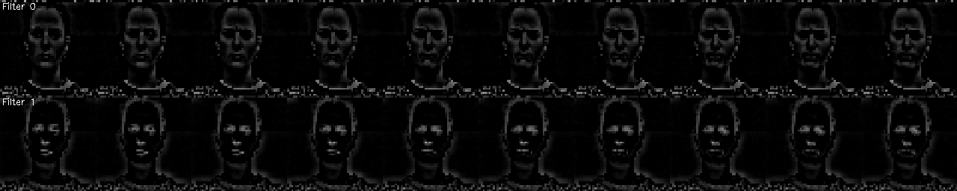
poza 96x96:
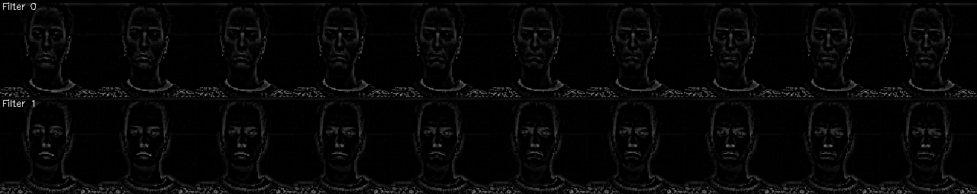
dar tot nu creste
5.04.2026 – Florii
clasa layer are metode de save/load params – implementata deja cu return false;
doar convolution face override si chiar salveaza; a trebuit sa fac acelasi lucru si pentru clasa Analysis, caci si la SVM trebuie sa retin parametri
si acum pt train e un expriment separate, pt test alt experiment separat
pentru conectare app la model – live 3d -> se foloseste de TestedExperiment
deocamdata svm returneaza mereu aceleasi probabilitati primind input frames din camera, dar trb sa vad de ce
am actualizat svm astfel incat sa cuprinda si probabilitatile claselor

23.04.2026
- am scazut temporal pooling de la 3 la 2 si spatial pooling de la 8 la 4: classification rate: 38.4615% (10/26)
- am adaugat vizualizare feature maps fix dupa convolution (din cauza arhitecturii, am fost nevoit sa inserez asta fix in Convolution3D.cpp)
- am adaptat SVM.cpp pentru clasa CK++
-> classification rate: 30.7692% (8/26) (cu sumPooling de 10x10 si fara temporal pooling - cu temporal pooling scade la 7/26)
- momentan, adaugand un nou strat cu 3x3x3 si 128 filtre, sampler random si sum pooling cu dimensiuni /2 si la width si la height fata de primul layer si fara temporal pooling -> mai slab:
=> classification rate: 30.7692% (8/26)
- - trained an ANN equivalent model, but the accuracy drops immediately: epoch 1 -> Test Acc: 21.21% and epoch 10 -> Test Acc: 18.18%, using this architecture:
self.conv3d = nn.Conv3d( in_channels=in_channels, out_channels=64, kernel_size=(3, 5, 5), stride=1, padding=0 )
self.relu = nn.ReLU()
self.pool3d = nn.AvgPool3d( kernel_size=(2, 4, 4), stride=(2, 4, 4) )
self.classifier = nn.Linear(flattened_size, num_classes)

24.04.2026
am lasat din greseala sa mearga si al doilea fold si: classification rate: 46.1538% (12/26) o yes
-> intrebari dl bilasco:
1. temporal pooling from 3 to 2 and spatial pooling from 8 to 4 --> in order to be sure that I understand right, could you please also report the corresponding feature map size ?
- DefaultOnOffFilter 1: [48, 48, 2, 10]
- MaxScaling 3: [48, 48, 2, 10]
- LatencyCoding 4: [48, 48, 2, 10]
- Convolution3D 5: conv1 [44, 44, 64, 8]
- Output 1 of conv1 [44, 44, 64, 8]
- Output 1, Postprocess 2 [4, 4, 64, 8]: Process.SumPooling
- Output 1, Postprocess 3 [4, 4, 64, 2]: Process.TemporalPooling

2. yes, I computed visualization for each sample; the feature maps are the same since last time because I only changed the pooling mechanism, but I will show you for each label the feature maps of a single sample
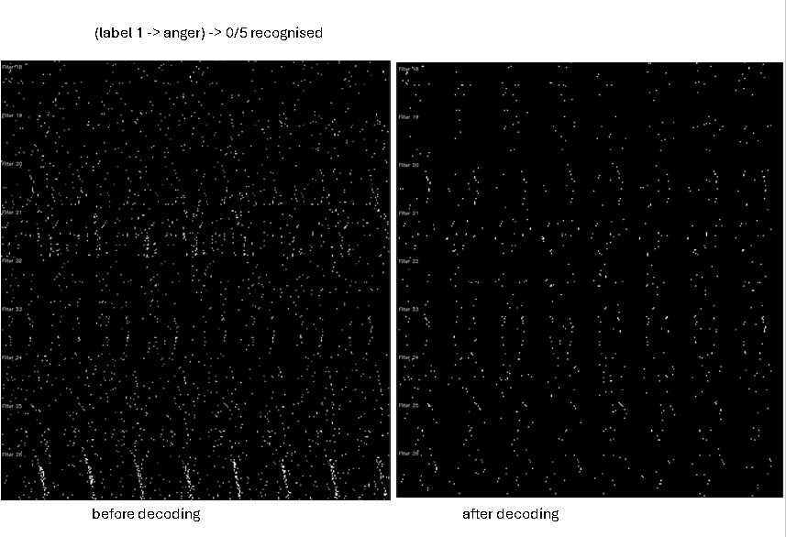
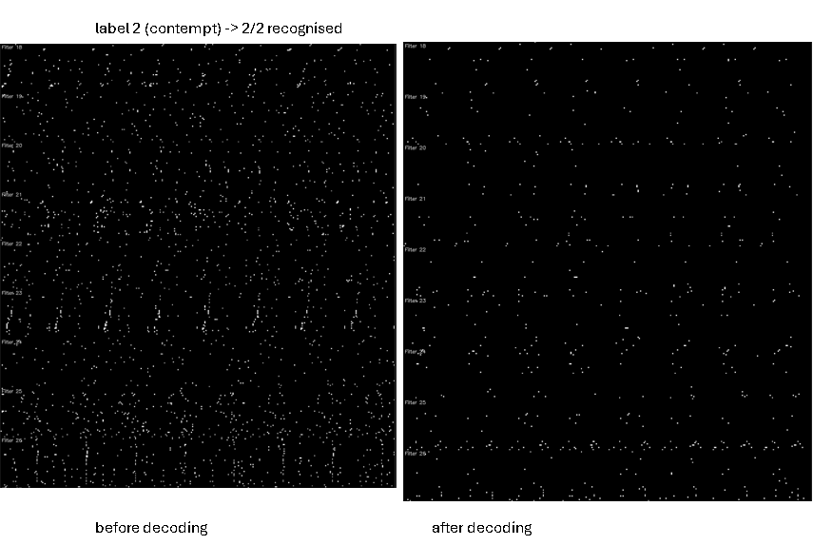
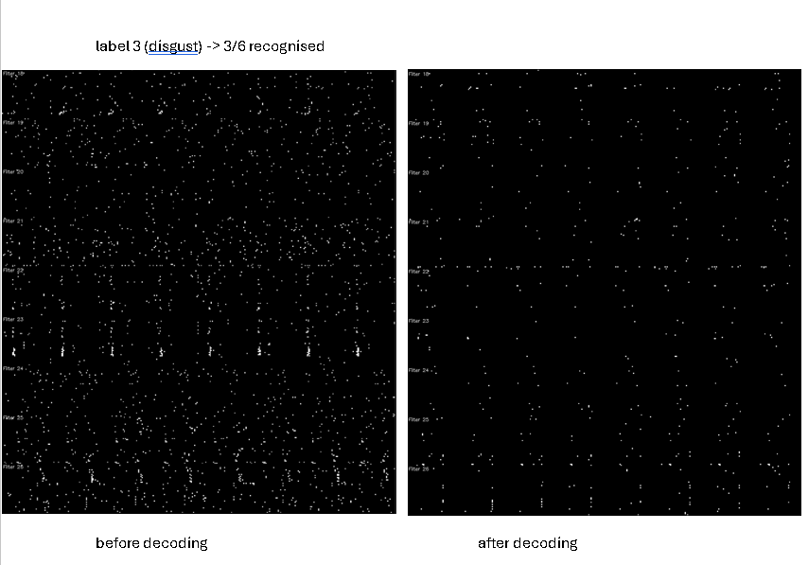
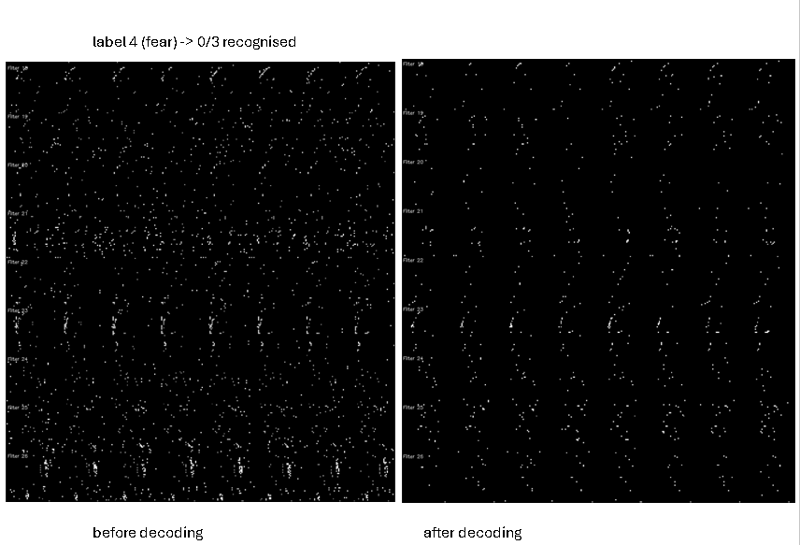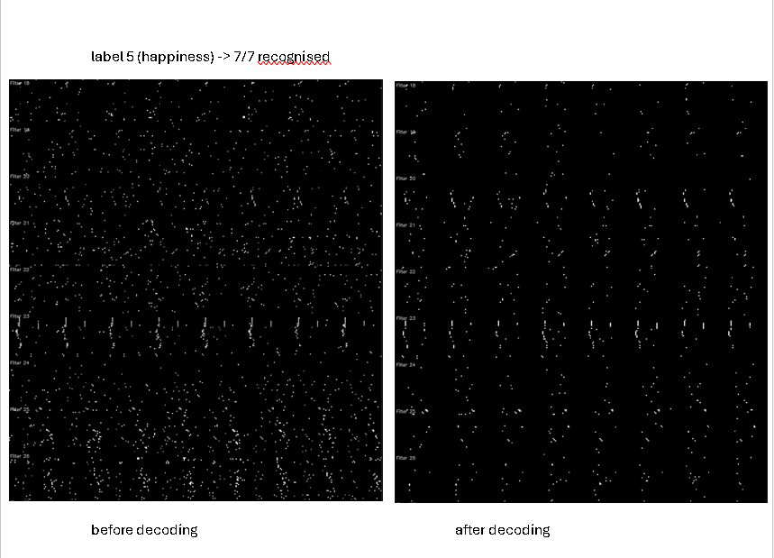
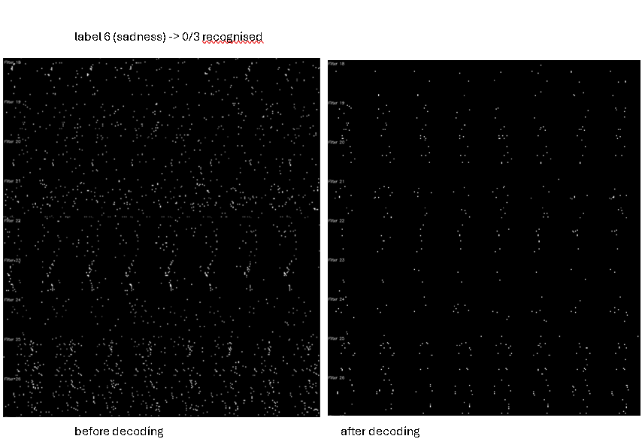
3. adapted SVM.cpp for the CK+ dataset --> I do not understand what you adapted here ? It is suposed to be universal already...
  - pai la 2D next() din clasa dataset trecea efectiv la urmatoarea imagine; aici la 3D(inclusive CK+) next() trece la urmatorul frame din cadrul aceluiasi video si deci in implementare nu e doar un add_train/add_test ci pt fiecare video e cate un apel add_train/add_test; de asta a trebuit modificat oleaca SVM… care avea acolo un dataset::video….
4. ANN --> I'm a bit surprised that the results are so low. Are you sure that the kernel weights are ok ? Are you sur that the pooling kernels are alright ? Double check by computing the feature map size for the ANN and SNN .... you should be able to retrieve similar sizes.
-> am incercat sa schimb arhitectura, sa pun dropout, batch norm, etc -> maxim a fost 30%....
-> am pus dupa 3 straturi conv si cu dropout si batch norm dupa fiecare conv, la final global average pooling si tot degeaba… -> maxim a fost 39%
-> apoi am pus resnet -> R3D_18_Weights.DEFAULT
-> maxim: 66.67% cu 10 folds…. si dupa iar o ia la vale
-> deci nu cred ca e etichetarea de vina))
-> tot pe setul original, fara augumentare

30.04.2026
-> +29.04.2026: am inceput sa antrenez ANN -> intai resnet 3d 18 ca backbone si la final am inlocuit head-ul cu dropout, Linear(num_features, 128), ReLU, dropout si Linear (128, nr_clase) => am avut fold 2 cu 90.91% acuratete, fold 1 cu 84.85%
-> a fost nevoie si de preprocesare:

EFFICIENTNET_MEAN = [0.485, 0.456, 0.406]
EFFICIENTNET_STD = [0.229, 0.224, 0.225]

  - si de data augmentation:
train_transform = transforms.Compose([
transforms.Resize((224, 224)),
transforms.Grayscale(num_output_channels=3), # CK+ is grayscale → repeat to 3ch
transforms.RandomHorizontalFlip(),
transforms.RandomRotation(10),
transforms.ColorJitter(brightness=0.2, contrast=0.2),
transforms.ToTensor(),
transforms.Normalize(EFFICIENTNET_MEAN, EFFICIENTNET_STD),
])

test_transform = transforms.Compose([
transforms.Resize((224, 224)),
transforms.Grayscale(num_output_channels=3),
transforms.ToTensor(),
transforms.Normalize(EFFICIENTNET_MEAN, EFFICIENTNET_STD),
])
  - apoi am facut cu arhitectura: resnet18 (extractor 2D de trasaturi din fiecare frame) si apoi trasaturile duse in LSTM cu 1 strat si la final acelasi cap de clasificare ca anteriorul => 84.85% pe ambele folds
  - apoi am extras fetele din fiecare poza cu mediapipe => am folosit la antrenare doar fetele, fara fundal => pe arhitectura 2D conv + lstm: 87.88% pe fold 1 si 91.43% pe fold 2 iar pe arhitectura 3D resnet: 81.82% pe fold 1 si 2
  - din astea 2 am ramas doar cu 2D + lstm si am antrenat pe toate folds si am facut medie (K fold cu K = 10) => 88.37% mean accuracy si 5.65% standard deviation (fold 5 -> max accuracy: 96.97%) -> aici am facut resize la imagini la 224x224 (caci resnet a fost antrenat pe 224x224); daca am revenit la 48x48 => scadere drastica: Mean Accuracy: 60.20% si Standard Deviation: 4.54%
  - pt modelul cel mai bun (2D + lstm) cu 224x224 am facut si matricea de confuzie + grad cam (GradCAM_Analysis_Fold5 – pe fold5 a fost de asemenea 96.97%) (pt matrice de confuzie vezi Untitled8.ipynb)
  - am integrat modelul in aplicatie, la fiecare nou frame se genereaza noi probabilitati; se scoate primul frame din lista si se adauga ultimul => flux continuu

  - am rulat 112x112 pe3D CSNN => pe fold 1 a fost 42% (11/26)

-> rulare pe grid5000;
cod pt cmake:

# 1. Curăță build-ul vechi
rm -rf *

# 2. Rulează CMake (asigură-te că îi dăm prefixul de Conda)
cmake ../csnn_simulator \
-DCMAKE_PREFIX_PATH=$CONDA_PREFIX \
-DCMAKE_BUILD_TYPE=Release \
-DUSE_GUI=NO

# 3. Compilează
make -j4

  - am rulat cu 224x224 (aprox 1h30min – 2h) => classification rate: 42.3077% (11/26) (ceva ciudat -> feature map output dupa conv 1 -> apar puncte in feature maps doar pana la filtrul ~22); de la filtru la altul tot scade nr de puncta able pana dispar complet de pe la feature maps corespunzatoare kernels >= numarul 23

conv1_out.add_postprocessing<process::SumPooling>(_spatial_pooling, _spatial_pooling);
conv1_out.add_postprocessing<process::TemporalPooling>(_temporal_sum_pooling);

de fapt, astea sunt valorile target output!!! (spatial/temporal pooling)

1.05.2026
-> ceva interesant…. am schimbat t_obj la 0.55 pe 112x112 si tot 11/26; dar cand am pus 0.55 la 48x48 -> 6/26
-> am adaugat afisare distributie din 0.1 in 0.1 a spikes (DIstributionAnalysis)
-> am adaugat clasa de ReorderSpikes pt a putea da aceeasi importanta a spikes-urilor inainte de a intra in layer 2 de conv ca inainte de a intra in layer 1 (adica cele cu spike cat mai apropiat de t_obj sa aiba valoare cat mai apropiata de 1)
-> pt cazul 48x48, 1 layer:

classification rate: 38.4615% (10/26)
inainte de conv:
==========================================================
GLOBAL VALUE DISTRIBUTION ANALYSIS
Total elements processed: 4739581
==========================================================
[0.0 - 0.1] : 0.09% (4131 px)
[0.1 - 0.2] : 0.18% (8739 px)
[0.2 - 0.3] : 0.36% (16983 px)
[0.3 - 0.4] : 0.71% (33714 px)
[0.4 - 0.5] : 1.44% (68206 px)
[0.5 - 0.6] : 3.07% (145580 px)
[0.6 - 0.7] : 5.85% (277411 px)
[0.7 - 0.8] : 10.34% (489940 px)
[0.8 - 0.9] : 17.96% (851073 px)
[0.9 - 1.0] : 60.00% (2843804 px)

dupa conv:

==========================================================
GLOBAL VALUE DISTRIBUTION ANALYSIS
Total elements processed: 3188441
==========================================================
[0.0 - 0.1] : 0.00% (39 px)
[0.1 - 0.2] : 0.06% (1893 px)
[0.2 - 0.3] : 0.30% (9588 px)
[0.3 - 0.4] : 0.96% (30518 px)
[0.4 - 0.5] : 3.13% (99930 px)
[0.5 - 0.6] : 8.28% (264029 px)
[0.6 - 0.7] : 14.30% (456009 px)
[0.7 - 0.8] : 18.58% (592326 px)
[0.8 - 0.9] : 18.95% (604103 px)
[0.9 - 1.0] : 35.44% (1130006 px)

dupa reorder:
==========================================================
GLOBAL VALUE DISTRIBUTION ANALYSIS
Total elements processed: 3188441
==========================================================
[0.0 - 0.1] : 6.58% (209685 px)
[0.1 - 0.2] : 2.99% (95295 px)
[0.2 - 0.3] : 2.51% (79931 px)
[0.3 - 0.4] : 2.38% (75912 px)
[0.4 - 0.5] : 2.41% (76910 px)
[0.5 - 0.6] : 2.47% (78694 px)
[0.6 - 0.7] : 2.75% (87718 px)
[0.7 - 0.8] : 3.29% (105007 px)
[0.8 - 0.9] : 4.74% (151163 px)
[0.9 - 1.0] : 69.88% (2228126 px)
==========================================================

cand decomentez conv2, svm pt layer 1 de convolutie nu mai da 10/26 ca pana acum cand ar rula singur, ci 8/26 (cica ar fi din cauza random-ului care initializeaza weights, indica spre patches pt a invata kernels etc si adaugand conv2, el ia parte din numerele aleatorii ale lui conv1 pt a-si initializa si el weights si asa etc)

incerc mai multe variante de valori pt parametri, dar in cel mai bun caz ramane si pe conv2 acuratetea 8/26, alteori scade la 7/26, m-am uitat la feature maps de dupa convolutie si am vazut ca abia sunt puncta deci trb sa fac ceva sa fie mai multe spikes
daca pun pe false wta infer la conv2 nu mai sunt goale feature maps, dar toate au cam aceleasi puncta si oricum acuratetea iar scade la 7/26
incerc sa opresc la conv1 wta infer si pun pe true la conv2 wta infer =>
  - s-a schimbar distributia spikes:
==========================================================
GLOBAL VALUE DISTRIBUTION ANALYSIS
Total elements processed: 204012710
==========================================================
[0.0 - 0.1] : 0.00% (48 px)
[0.1 - 0.2] : 0.01% (15973 px)
[0.2 - 0.3] : 0.06% (126672 px)
[0.3 - 0.4] : 0.35% (715858 px)
[0.4 - 0.5] : 1.37% (2797621 px)
[0.5 - 0.6] : 5.14% (10478341 px)
[0.6 - 0.7] : 11.75% (23970922 px)
[0.7 - 0.8] : 18.88% (38513484 px)
[0.8 - 0.9] : 22.19% (45260230 px)
[0.9 - 1.0] : 40.26% (82133561 px)
==========================================================

-------------- time: 5.88
Process Process.ReorderSpikes
-------------- time: 5.43
Process Process.DistributionAnalysis

==========================================================
GLOBAL VALUE DISTRIBUTION ANALYSIS
Total elements processed: 204012710
==========================================================
[0.0 - 0.1] : 10.76% (21961307 px)
[0.1 - 0.2] : 5.06% (10321061 px)
[0.2 - 0.3] : 4.23% (8628199 px)
[0.3 - 0.4] : 3.94% (8035783 px)
[0.4 - 0.5] : 4.03% (8227971 px)
[0.5 - 0.6] : 4.23% (8638562 px)
[0.6 - 0.7] : 4.73% (9647749 px)
[0.7 - 0.8] : 5.81% (11847211 px)
[0.8 - 0.9] : 8.44% (17218794 px)
[0.9 - 1.0] : 48.76% (99486073 px)
acuratetea la conv1: 8/26
acurateta la conv2: classification rate: 34.6154% (9/26) (dar: Duration: 0h 30m 53s) (dar tot f putine spikes)

  - am scos wta infer si din conv2 si am mai modif niste parametri
    - dupa primul conv: classification rate: 42.3077% (11/26)

configuratia:
#include "Experiment.h"
#include "dataset/CK_Plus.h"
#include "stdp/Multiplicative.h"
#include "stdp/Biological.h"
//#include "layer/FaceElypsesCutout3D.h"
//#include "layer/FaceElypsesCutout3D.h"
#include "layer/Convolution3D.h"
#include "layer/Pooling.h"
#include "Distribution.h"
#include "execution/SparseIntermediateExecution.h"
#include "analysis/Svm.h"
#include "analysis/Activity.h"
#include "analysis/Coherence.h"
#include "process/Input.h"
#include "process/Scaling.h"
#include "process/Pooling.h"
#include "process/SimplePreprocessing.h"
#include "process/CompositeChannels.h"
#include "process/OnOffFilter.h"
#include "process/OnOffTempFilter.h"
#include "process/EarlyFusion.h"
#include "process/LateFusion.h"
#include "process/SeparateSign.h"
#include "process/MaxScaling.h"
#include "layer/Sampler3D.h"
#include "process/FeatureMaps.h"
#include "execution/TrainingSparseExecution.h"
#include "execution/TestingSparseExecution.h"
#include "process/DistributionAnalysis.h"
#include "process/ReorderSpikes.h"

int main(int argc, char **argv)
{
// Parse command line arguments with new parameters
size_t _filter_width = (argc > 1) ? atoi(argv[1]) : 5;
size_t _filter_height = (argc > 2) ? atoi(argv[2]) : 5;
size_t _filter_depth = (argc > 3) ? atoi(argv[3]) : 3;
size_t _temporal_sum_pooling = (argc > 4) ? atoi(argv[4]) : 2;

// Keep epochs and threshold unchanged
int _epochs = (argc > 5) ? atoi(argv[5]) : 800;
float _th = 8.0;

// Add random seed parameter
unsigned int random_seed = (argc > 6) ? atoi(argv[6]) : 42;

// Add spatial pooling parameter
size_t _spatial_pooling = (argc > 7) ? atoi(argv[7]) : 4;

// Print parameters
std::cout << "Random seed: " << random_seed << std::endl;
std::cout << "Spatial pooling: " << _spatial_pooling << std::endl;

// Get dataset paths from environment variables
const char* csv_path_ptr = std::getenv("CK_PLUS_CSV_PATH");
const char* images_dir_ptr = std::getenv("CK_PLUS_IMAGES_DIR");
const char* landmarks_dir_ptr = std::getenv("CK_PLUS_LANDMARKS_DIR");

// Convert to std::string
std::string csv_path(csv_path_ptr);
std::string images_dir(images_dir_ptr);
std::string landmarks_dir = (landmarks_dir_ptr != nullptr) ? landmarks_dir_ptr : "";

int num_folds = 10;

// Video frame dimensions
size_t _frame_size_width = 48;
size_t _frame_size_height = 48
;

time_t start_time;
time(&start_time);

for (int fold = 1; fold <= num_folds; fold++) {
// Update experiment name to include all parameters
std::string _dataset = "CK_Plus_" + std::to_string(start_time) + "_3D_" +
std::to_string(_filter_width) + "x" +
std::to_string(_filter_height) + "x" +
std::to_string(_filter_depth) + "_tp" +
std::to_string(_temporal_sum_pooling) + "_sp" +
std::to_string(_spatial_pooling) + "_fold" +
std::to_string(fold) + "_epochs" + std::to_string(_epochs) +
"_seed" + std::to_string(random_seed);

Experiment<SparseIntermediateExecution> experiment(argc, argv, _dataset);
// Experiment<TrainingSparseExecution> experiment(argc, argv, _dataset);
// Experiment<TestingSparseExecution> experiment(argc, argv, _dataset);

// Load CK+ dataset with paths from environment variables and use the command line random_seed
dataset::CK_Plus ck_plus(csv_path, images_dir, num_folds, random_seed,
_frame_size_width, _frame_size_height, false, landmarks_dir);
if (!ck_plus.load()) {
experiment.log() << "Failed to load CK+ dataset" << std::endl;
return 1;
}
else {
experiment.log() << "CK+ dataset loaded successfully" << std::endl;
}

// Get training and testing sequences for this fold
auto training_sequences = ck_plus.getTrainingSequences(fold);
auto testing_sequences = ck_plus.getTestSequences(fold);

// Count frames silently - we need this data for validation but won't print details
size_t total_training_frames = 0;
size_t total_testing_frames = 0;
std::map<int, int> training_emotions;
std::map<int, int> testing_emotions;

for (auto& seq : training_sequences) {
total_training_frames += seq.frames.size();
training_emotions[seq.emotion]++;
}

for (auto& seq : testing_sequences) {
if (seq.emotion == 1)
std::cout << seq.subject << " " << seq.ipostase << " " << seq.emotion << std::endl;
total_testing_frames += seq.frames.size();
testing_emotions[seq.emotion]++;
}

// Network parameters - use the parameterized values
size_t filter_number = 64;
size_t tmp_stride = 1;

size_t sampling_size = _epochs;

// Preprocessing
experiment.push<process::DefaultOnOffFilter>(7, 0.35, 5.0);

// Doar pentru debug, să vezi imaginea după OnOffFilter
experiment.push<process::FeatureMaps>("Debug_Preprocess/");

experiment.push<process::MaxScaling>();
experiment.push<LatencyCoding>();

// Network parameters
float t_obj = 0.65;
float th_lr = 0.09f;
float w_lr = 0.009f;

//volatile int debug_marker = 123;
auto &conv1 = experiment.push<layer::Convolution3D>(
_filter_width, _filter_height, _filter_depth, filter_number, "", 1, 1, tmp_stride);
conv1.set_name("conv1");
conv1.parameter<bool>("draw").set(false);
conv1.parameter<bool>("draw_feature_maps").set(false);
conv1.parameter<bool>("save_weights").set(false);
conv1.parameter<bool>("save_random_start").set(false);
conv1.parameter<bool>("log_spiking_neuron").set(false);
conv1.parameter<bool>("inhibition").set(true);
conv1.parameter<bool>("wta_infer").set(false);
conv1.parameter<uint32_t>("epoch").set(sampling_size);
conv1.parameter<float>("annealing").set(0.95f);
conv1.parameter<float>("min_th").set(1.0f);
conv1.parameter<float>("t_obj").set(t_obj);
conv1.parameter<float>("lr_th").set(th_lr);
conv1.parameter<Tensor<float>>("w").distribution<distribution::Uniform>(0.0, 1.0);
conv1.parameter<Tensor<float>>("th").distribution<distribution::Gaussian>(_th, 0.1);
conv1.parameter<STDP>("stdp").set<stdp::Biological>(w_lr, 0.1f);
conv1.parameter<layer::ISampler3D>("sampler").set<layer::Sampler3DLandmark>();

// Setup output
auto &conv1_out = experiment.output<TimeObjectiveOutput>(conv1, t_obj, 2);
conv1_out.add_postprocessing<process::FeatureMaps>("FMs3D/");
conv1_out.add_postprocessing<process::SumPooling>(_spatial_pooling, _spatial_pooling);
conv1_out.add_postprocessing<process::TemporalPooling>(_temporal_sum_pooling);
conv1_out.add_postprocessing<process::FeatureScaling>();
conv1_out.add_analysis<analysis::Activity>();
conv1_out.add_analysis<analysis::Coherence>();
conv1_out.add_analysis<analysis::Svm>("svm_probabilities");

experiment.push<process::DistributionAnalysis>();

experiment.push<process::ReorderSpikes>(t_obj, 0.1);

experiment.push<process::DistributionAnalysis>();

auto &conv2 = experiment.push<layer::Convolution3D>(
5, 5, 3, 64, "", 2, 2, tmp_stride);
conv2.set_name("conv2");
conv2.parameter<bool>("draw").set(false);
conv2.parameter<bool>("draw_feature_maps").set(false);
conv2.parameter<bool>("save_weights").set(false);
conv2.parameter<bool>("save_random_start").set(false);
conv2.parameter<bool>("log_spiking_neuron").set(false);
conv2.parameter<bool>("inhibition").set(true);
conv2.parameter<bool>("wta_infer").set(false);
conv2.parameter<uint32_t>("epoch").set(sampling_size);
conv2.parameter<float>("annealing").set(0.95f);
conv2.parameter<float>("min_th").set(0.1f);
conv2.parameter<float>("t_obj").set(0.45);
conv2.parameter<float>("lr_th").set(0.1);
conv2.parameter<Tensor<float>>("w").distribution<distribution::Uniform>(0.5, 1.0);
conv2.parameter<Tensor<float>>("th").distribution<distribution::Gaussian>(0.5, 0.1);
conv2.parameter<STDP>("stdp").set<stdp::Biological>(0.03, 0.1f);
conv2.parameter<layer::ISampler3D>("sampler").set<layer::Sampler3DLandmark>();

auto &conv2_out = experiment.output<TimeObjectiveOutput>(conv2, 0.45, 0);
conv2_out.add_postprocessing<process::FeatureMaps>("FMs3D-layer2/");
conv2_out.add_postprocessing<process::SumPooling>(4, 4);
conv2_out.add_postprocessing<process::TemporalPooling>(2);
conv2_out.add_postprocessing<process::FeatureScaling>();
conv2_out.add_analysis<analysis::Activity>();
conv2_out.add_analysis<analysis::Coherence>();
conv2_out.add_analysis<analysis::Svm>();

layer::ISampler3D* sampler_ptr = conv1.get_sampler();
layer::ISampler3D* sampler_ptr2 = conv2.get_sampler();

// Add training and testing data with additional error handling
int training_count = 0;
for (auto& seq : training_sequences) {
if (seq.frames.empty()) {
experiment.log() << "Skipping empty training sequence" << std::endl;
continue;
}

try {
if (sampler_ptr != nullptr) {
sampler_ptr->add_sequence_bboxes(seq.bboxes);
}
if (sampler_ptr2 != nullptr) {
sampler_ptr2->add_sequence_bboxes(seq.bboxes);
}

// Use the CK_Plus_Input class instead of the nested class
experiment.add_train<dataset::CK_Plus_Input>(seq, _frame_size_width, _frame_size_height);
training_count++;
} catch (const std::exception& e) {
experiment.log() << "Error adding training sequence: " << e.what() << std::endl;
}
}
experiment.log() << "Successfully added " << training_count << " training sequences" << std::endl;

int testing_count = 0;
for (auto& seq : testing_sequences) {
if (seq.frames.empty()) {
experiment.log() << "Skipping empty testing sequence" << std::endl;
continue;
}

try {
// Use the CK_Plus_Input class instead of the nested class
experiment.add_test<dataset::CK_Plus_Input>(seq, _frame_size_width, _frame_size_height);
testing_count++;
} catch (const std::exception& e) {
experiment.log() << "Error adding testing sequence: " << e.what() << std::endl;
}
}
experiment.log() << "Successfully added " << testing_count << " testing sequences" << std::endl;

experiment.log() << "Running experiment for fold " << fold << std::endl;
experiment.run(10000);
}

return 0;
}

==========================================================
GLOBAL VALUE DISTRIBUTION ANALYSIS
Total elements processed: 19222272
==========================================================
[0.0 - 0.1] : 0.04% (7131 px)
[0.1 - 0.2] : 0.15% (28333 px)
[0.2 - 0.3] : 0.50% (96783 px)
[0.3 - 0.4] : 1.10% (210487 px)
[0.4 - 0.5] : 2.23% (429029 px)
[0.5 - 0.6] : 4.18% (803325 px)
[0.6 - 0.7] : 7.09% (1362395 px)
[0.7 - 0.8] : 12.01% (2309380 px)
[0.8 - 0.9] : 19.51% (3749529 px)
[0.9 - 1.0] : 53.20% (10225880 px)
==========================================================

-------------- time: 7.27
Process Process.ReorderSpikes
-------------- time: 4.79
Process Process.DistributionAnalysis

==========================================================
GLOBAL VALUE DISTRIBUTION ANALYSIS
Total elements processed: 19222272
==========================================================
[0.0 - 0.1] : 6.50% (1249655 px)
[0.1 - 0.2] : 3.05% (585583 px)
[0.2 - 0.3] : 2.66% (510397 px)
[0.3 - 0.4] : 2.60% (500284 px)
[0.4 - 0.5] : 2.75% (528291 px)
[0.5 - 0.6] : 3.08% (591779 px)
[0.6 - 0.7] : 3.62% (696769 px)
[0.7 - 0.8] : 4.76% (915019 px)
[0.8 - 0.9] : 7.51% (1443333 px)
[0.9 - 1.0] : 63.47% (12201162 px)
==========================================================
a durat muuult!!

dupa conv 2: classification rate: classification rate: 26.9231% (7/26)

AM SCOS 50% YEEEEEE
(vezi commit github)
am incercat si pe 112x112 (cu 1400 epoci, a durat > 30 min) => tot classification rate: 50% (13/26))
si: inainte de reorder:

==========================================================
GLOBAL VALUE DISTRIBUTION ANALYSIS
Total elements processed: 1230224720
==========================================================
[0.0 - 0.1] : 0.00% (2 px)
[0.1 - 0.2] : 0.00% (5149 px)
[0.2 - 0.3] : 0.01% (111534 px)
[0.3 - 0.4] : 0.10% (1200646 px)
[0.4 - 0.5] : 0.29% (3550282 px)
[0.5 - 0.6] : 0.79% (9726335 px)
[0.6 - 0.7] : 2.27% (27969004 px)
[0.7 - 0.8] : 5.57% (68478751 px)
[0.8 - 0.9] : 13.81% (169879531 px)
[0.9 - 1.0] : 77.17% (949303486 px)

11.05.2026
-> daca antrenez ANN echivalent SNN strict pe fete: acuratete ff mare: 81% (10 epoci, 48x48)
-> am inclus antrenare initiala pt weights CNN doar pe fete (81%) si apoi faza 2 de train ce ingheata CNN si batch norm si lasa liber doar MLP pt clasificare si primeste toata imaginea, cu tot cu fundal => ff slab: max: 33.33% acuratete
-> pe resnet3D pur si full images: cam 66% acuratete; daca pun retea complexa, cu blocks si imagini full: 39.39% (ann-licenta.ipynb)

12.05.2026
-> am adaugat in app sa pot schimba modelul: fie ann, fie csnn ->> ann e pe port 12345 si csnn pe port 12346; ann e rulat pe windows nativ si e nevoie de adresa aia ip de la ubuntu (conectarea backend la modelul din python print cp – serverul e in python, backendul e clientul ce se conecteaza prin socket tcp); csnn e rulat in ubuntu direct => 127.0.0.1
-> da cap sec mai sunt… am adaugat si salvarea min/max (parametri) de la featureScaling ca sa mearga la TestingSparseExecution cand testez pe fete de oameni (altfel mereu returna aceleasi probabilitati) si apoi load si am vazut ca la Surprise nu primeam nicio probabilitate si cand vad… era hardcodat sa se returneze numarul de clase: 6 (((((
-> acum se modifica usor probabilitatile pentru fete diferite, chiar daca nu e tocmai perfect, macar nu e ceva static; si am modificat acolo in CK_Plus.h sa se returneze 7 (valoarea intreaga corespunzatoare ultimei clase: Surprise) si ce sa vezi, acum pe fold 1: classification rate: 58.8235% (20/34); pe fold 6 parca era 53.33% (16/30)
-> rulari pe toate folds: (landmark sampler)
fiecare fold de test:
fold1: classification rate: 58.8235% (20/34)
fold2: classification rate: 47.0588% (16/34)
fold3: classification rate: 51.5152% (17/33)
fold4: classification rate: 45.4545% (15/33)
fold5: classification rate: 41.9355% (13/31)
fold6: classification rate: 53.3333% (16/30)
fold7: classification rate: 50% (15/30)
fold8: classification rate: 48.2759% (14/29)
fold9: classification rate: 35.7143% (10/28)
fold10: classification rate: 48.1481% (13/27)
SVM pe pixeli raw:
fold1: classification rate: 44.1176% (15/34)
fold2: classification rate: 38.2353% (13/34)
fold3: classification rate: 54.5455% (18/33)
fold4: classification rate: 39.3939% (13/33)
fold5: classification rate: 38.7097% (12/31)
fold6: classification rate: 36.6667% (11/30)
fold7: classification rate: 43.3333% (13/30)
fold8: classification rate: 44.8276% (13/29)
fold9: classification rate: 39.2857% (11/28)
fold10: classification rate: 37.037% (10/27)

15 + 16.05.2026
  - am inceput identificarea celor mai bune acurateti dupa metoda propusa de dl bilasco: iau pe rand un fold de test; raman 9 folds pt antrenare + validare – pe rand fiecare fold e validare si restul de 8 train => medie + variatia standard; aici incerc diferite combinatii pentru hyperparams (intai pt t_obj, filter_size (weight+height), spatial_pooling si temporal pooling); obtinand cei mai buni, fac cautare pt: w_lr, filter_number, filter-depth, epochs, tipul de output converter, mentinand blocat filter size (weight/height), spatial si temporal pooling; t_obj inca cauta in vecinatatea celui mai bun timp totusi

fold 1:
def objective(trial):
t_obj = trial.suggest_float("t_obj", 0.5, 0.95)
f_size = trial.suggest_int("filter_size", 3, 9, step=2)
spatial_pooling = trial.suggest_int("spatial_pooling", 2, 8, step=2)
temporal_pooling = trial.suggest_int("temporal_pooling", 1, 4)

current_params = {
"t_obj": t_obj,
"filter_size": f_size,
"spatial_pooling": spatial_pooling,
"temporal_pooling": temporal_pooling
}

command = [
"./Video_3d_CK_Plus_experiment3",
str(f_size), str(f_size), "3",
str(temporal_pooling), "800", "42",
str(spatial_pooling), str(t_obj),
"0", # run_mode = 0 (CV)
str(HOLDOUT_FOLD)
]

dupa aprox 50 teste cu Optuna:

Cel mai bun trial de până acum: 45
Cea mai bună acuratețe: 49.97378888888889%, std dev: 7.698074613551266
Parametrii ideali: {'t_obj': 0.9252162399318664, 'filter_size': 7, 'spatial_pooling': 4, 'temporal_pooling': 2}

  - si acum cautarea celorlalti parametri:

def objective(trial):
# Parametrii geometrici din Faza 1
t_obj = trial.suggest_float("t_obj", 0.85, 0.95)
f_size = 7
spatial_pooling = 4
temporal_pooling = 2

# Parametrii de dinamică din Faza 2
w_lr = trial.suggest_float("w_lr", 0.001, 0.05, log=True)
filter_number = trial.suggest_int("filter_number", 32, 128, step=32)
epochs = trial.suggest_int("epochs", 500, 1500, step=250)
filter_depth = trial.suggest_int("filter_depth", 2, 5)

# --- NOUL PARAMETRU PROPUS DE TINE ---
output_mode = trial.suggest_categorical("output_mode", [0, 1, 2])

current_params = {
"t_obj": t_obj, "w_lr": w_lr, "filter_number": filter_number,
"epochs": epochs, "filter_depth": filter_depth, "output_mode": output_mode
}

command = [
"./Video_3d_CK_Plus_experiment3",
str(f_size), str(f_size), str(filter_depth),
str(temporal_pooling), str(epochs), "42",
str(spatial_pooling), str(t_obj),
"0", str(HOLDOUT_FOLD),
str(w_lr), str(filter_number),
str(output_mode) # Trimitem parametrul pe poziția 13
]

  - pt a doua cautare, las doar fold 1 validare si 2-9 train ca sa vad exact cam in jurul caror valori ar trebui sa caut, in special pt filter_size care daca e ff mare dureaza o tona antrenarea si daca are rost sa iau in calcul toate tipurile de decodificare sau raman doar pe una din ele

  - am rulat 100 executii doar pe fold 1 validare, 2-9 train si 1 fold test, pentru output converter 0 => cam maxim: 52%; output converter 1 => 61.76% si output converter 2 => 50%

  - deci ramanem cu output converter 1

  - rulare full fold 10 test, v2:

[I 2026-05-18 03:33:17,385] Trial 97 finished with value: 54.018566666666665 and parameters: {'t_obj': 0.9199107790395252, 'w_lr': 0.0075279075268249954, 'filter_number': 64, 'epochs': 650, 'filter_depth': 2}. Best is trial 97 with value: 54.018566666666665, std dev: 6.908362852369583

  - FINAL test fold 10: ACURATETE TEST FINALA (Fold 10): 55.5556%

  - fold 9 test:

stage 1 full:
[I 2026-05-18 16:47:53,782] Trial 46 finished with value: 52.02175555555555 and parameters: {'t_obj': 0.8283143904112528, 'filter_size': 5, 'spatial_pooling': 4, 'temporal_pooling': 4}. Best is trial 46 with value: 52.02175555555555. std dev: 6.5052
stage 2 short: [I 2026-05-18 18:26:15,886] Trial 24 finished with value: 64.7059 and parameters: {'t_obj': 0.8552564637707984, 'w_lr': 0.005466841642124683, 'filter_number': 96, 'epochs': 750, 'filter_depth': 2}. Best is trial 3 with value: 64.7059.
stage 2 full: dupa 63 trials:
[I 2026-05-19 08:33:48,777] Trial 57 finished with value: 52.33256666666667 and parameters: {'t_obj': 0.8612513306688471, 'w_lr': 0.011507078847844384, 'filter_number': 64, 'epochs': 700, 'filter_depth': 7}. Best is trial 57 with value: 52.33256666666667, std dev: 7.078453991122952

ACURATETE TEST FINALA (Fold 9): 50.0000%

DE AICI!!!!
FOLD 8 test:

stage 1:

CEL MAI BUN REZULTAT (Trial #10):
-> Accuracy CV: 48.6731888888889%
-> Std Dev: 6.8188758781039285
==================================================
?? PARAMETRII DETECTATI PENTRU ACEST REZULTAT:
-> t_obj: 0.8285536205244658
-> filter_size: 7
-> spatial_pooling: 4
-> temporal_pooling: 7

stage 2: dupa 100 trials:

CEL MAI BUN REZULTAT (Trial #119):
-> Accuracy CV: 51.23263333333333%
-> Std Dev: 5.31686492942766
==================================================
?? PARAMETRII DETECTATI PENTRU ACEST REZULTAT:
-> t_obj: 0.9327905234372228
-> w_lr: 0.01102710002107414
-> filter_number: 32
-> epochs: 850
-> filter_depth: 5
-> output_mode: 1

mai bun stage 2:
ACURATETE TEST FINALA (Fold 8): 51.7241%
dar pe stage 1:
ACURATETE TEST FINALA (Fold 8): 51.7241%

Fold 7 – drept test:
stage 1: ~ 120 trials

CEL MAI BUN REZULTAT (Trial #9):
-> Accuracy CV: 49.79107777777778%
-> Std Dev: 5.754688243853929
==================================================
?? PARAMETRII DETECTATI PENTRU ACEST REZULTAT:
-> t_obj: 0.9250708144095866
-> filter_size: 7
-> spatial_pooling: 4
-> temporal_pooling: 2

stage 2: ~ 120 trials:
CEL MAI BUN REZULTAT (Trial #246):
-> Accuracy CV: 50.50274444444445%
-> Std Dev: 5.9957213761353945
==================================================
?? PARAMETRII DETECTATI PENTRU ACEST REZULTAT:
-> t_obj: 0.9226680963599112
-> w_lr: 0.009789569774019432
-> filter_number: 64
-> epochs: 850
-> filter_depth: 3
-> output_mode: 1

mai bun stage 2:
ACURATETE TEST FINALA (Fold 7): 60.0000%
dar pe stage 1:
ACURATETE TEST FINALA (Fold 7): 60.0000%

fold 6 drept TEST
stage 1:
CEL MAI BUN REZULTAT (Trial #44):
-> Accuracy CV: 50.359844444444455%
-> Std Dev: 3.732623937991763
==================================================
?? PARAMETRII DETECTATI PENTRU ACEST REZULTAT:
-> t_obj: 0.9099146638785788
-> filter_size: 7
-> spatial_pooling: 6
-> temporal_pooling: 7
stage 2:
?? CEL MAI BUN REZULTAT (Trial #15):
-> Accuracy CV: 50.8975%
-> Std Dev: 7.915388886354368
==================================================
?? PARAMETRII DETECTATI PENTRU ACEST REZULTAT:
-> t_obj: 0.8741430406918201
-> w_lr: 0.01701199151270933
-> filter_number: 128
-> epochs: 800
-> filter_depth: 4
-> output_mode: 1

ALEG stage 1, ca std dev e prea mare la stage 2:
ACURATETE TEST FINALA (Fold 6): 56.6667%
dar pe stage 2:
ACURATETE TEST FINALA (Fold 6): 56.6667%

fold 5 drept TEST:
stage 1:

CEL MAI BUN REZULTAT (Trial #30):
-> Accuracy CV: 53.03302222222222%
-> Std Dev: 5.088389449145263
==================================================
?? PARAMETRII DETECTATI PENTRU ACEST REZULTAT:
-> t_obj: 0.9144183454728512
-> filter_size: 7
-> spatial_pooling: 6
-> temporal_pooling: 4

stage 2:
CEL MAI BUN REZULTAT (Trial #75):
-> Accuracy CV: 52.299488888888895%
-> Std Dev: 5.285189446923972
==================================================
?? PARAMETRII DETECTATI PENTRU ACEST REZULTAT:
-> t_obj: 0.9121227912662541
-> w_lr: 0.008077414285349225
-> filter_number: 32
-> epochs: 1150
-> filter_depth: 3
-> output_mode: 1
==================================================

aleg parametri din stage 1 ca std dev e mai mic:
ACURATETE TEST FINALA (Fold 5): 45.1613%
dar pe stage 2:
ACURATETE TEST FINALA (Fold 5): 45.1613%

FOLD 4 drept test:
stage 1:
CEL MAI BUN REZULTAT (Trial #81):
-> Accuracy CV: 53.35902222222222%
-> Std Dev: 6.7710659941610345
==================================================
?? PARAMETRII DETECTATI PENTRU ACEST REZULTAT:
-> t_obj: 0.8920670250802026
-> filter_size: 7
-> spatial_pooling: 6
-> temporal_pooling: 8
stage 2:
?? CEL MAI BUN REZULTAT (Trial #47):
-> Accuracy CV: 54.480611111111116%
-> Std Dev: 7.148120612742975
==================================================
?? PARAMETRII DETECTATI PENTRU ACEST REZULTAT:
-> t_obj: 0.8812973857268377
-> w_lr: 0.009327161500580366
-> filter_number: 128
-> epochs: 1250
-> filter_depth: 2
-> output_mode: 1

mai bun stage 2:
ACURATETE TEST FINALA (Fold 4): 42.4242%
dar pe stage 1:
ACURATETE TEST FINALA (Fold 4): 42.4242%

FOLD 3 drept test:
stage 1:
?? CEL MAI BUN REZULTAT (Trial #116):
-> Accuracy CV: 52.196944444444455%
-> Std Dev: 8.281189257200941
==================================================
?? PARAMETRII DETECTATI PENTRU ACEST REZULTAT:
-> t_obj: 0.9208577872726948
-> filter_size: 7
-> spatial_pooling: 6
-> temporal_pooling: 7
stage 2:
?? CEL MAI BUN REZULTAT (Trial #40):
-> Accuracy CV: 53.63853333333334%
-> Std Dev: 7.495024617111748
==================================================
?? PARAMETRII DETECTATI PENTRU ACEST REZULTAT:
-> t_obj: 0.8712711482823525
-> w_lr: 0.01705382822887461
-> filter_number: 128
-> epochs: 700
-> filter_depth: 3
-> output_mode: 1

mai bun stage 2:
ACURATETE TEST FINALA (Fold 3): 54.5455%
dar pe stage 1:
ACURATETE TEST FINALA (Fold 3): 45.4545%

FOLD 2 drept test:
stage 1:
?? CEL MAI BUN REZULTAT (Trial #97):
-> Accuracy CV: 52.75582222222222%
-> Std Dev: 7.043549530011723
==================================================
?? PARAMETRII DETECTATI PENTRU ACEST REZULTAT:
-> t_obj: 0.8910454780067597
-> filter_size: 7
-> spatial_pooling: 4
-> temporal_pooling: 4
stage 2:
?? CEL MAI BUN REZULTAT (Trial #22):
-> Accuracy CV: 51.95583333333334%
-> Std Dev: 6.6974417054408
==================================================
?? PARAMETRII DETECTATI PENTRU ACEST REZULTAT:
-> t_obj: 0.8570074625786911
-> w_lr: 0.022175194075834792
-> filter_number: 32
-> epochs: 1150
-> filter_depth: 7
-> output_mode: 1

mai bun stage 2:
ACURATETE TEST FINALA (Fold 2): 47.0588%
dar pe stage 1:
ACURATETE TEST FINALA (Fold 2): 47.0588%

FOLD 1 drept test:
stage 1:
?? CEL MAI BUN REZULTAT (Trial #46):
-> Accuracy CV: 50.85836666666667%
-> Std Dev: 3.860468733198082
==================================================
?? PARAMETRII DETECTATI PENTRU ACEST REZULTAT:
-> t_obj: 0.7906301082124456
-> filter_size: 7
-> spatial_pooling: 4
-> temporal_pooling: 4
stage 2:
-> Accuracy CV: 51.57545555555554%
-> Std Dev: 4.098891761903755
==================================================
?? PARAMETRII DETECTATI PENTRU ACEST REZULTAT:
-> t_obj: 0.8650823359654263
-> w_lr: 0.0050127830826087955
-> filter_number: 32
-> epochs: 1250
-> filter_depth: 2
-> output_mode: 1

mai bun stage 2:
ACURATETE TEST FINALA (Fold 1): 61.7647%
dar pe stage 1:
ACURATETE TEST FINALA (Fold 1): 50.0000%

FOLD 10 drept test:
stage 1:
CEL MAI BUN REZULTAT (Trial #97):
-> Accuracy CV: 53.19915555555556%
-> Std Dev: 6.417804800381706
==================================================
?? PARAMETRII DETECTATI PENTRU ACEST REZULTAT:
-> t_obj: 0.9281313920823672
-> filter_size: 7
-> spatial_pooling: 6
-> temporal_pooling: 2

stage 2:
?? CEL MAI BUN REZULTAT (Trial #231):
-> Accuracy CV: 53.79032222222222%
-> Std Dev: 6.137073264056334
==================================================
?? PARAMETRII DETECTATI PENTRU ACEST REZULTAT:
-> t_obj: 0.9251072454741718
-> w_lr: 0.013020321915910623
-> filter_number: 128
-> epochs: 750
-> filter_depth: 4
-> output_mode: 1

mai bun stage 2:
ACURATETE TEST FINALA (Fold 10): 48.1481%
dar pe stage 1:
ACURATETE TEST FINALA (Fold 10): 51.8519%

FOLD 9 drept test:
stage 1:
?? CEL MAI BUN REZULTAT (Trial #161):
-> Accuracy CV: 53.61146666666666%
-> Std Dev: 5.170043198616
==================================================
?? PARAMETRII DETECTATI PENTRU ACEST REZULTAT:
-> t_obj: 0.903726032376312
-> filter_size: 7
-> spatial_pooling: 6
-> temporal_pooling: 8

stage 2:
?? CEL MAI BUN REZULTAT (Trial #66):
-> Accuracy CV: 53.265677777777775%
-> Std Dev: 3.8878810372111663
==================================================
?? PARAMETRII DETECTATI PENTRU ACEST REZULTAT:
-> t_obj: 0.9057728301783801
-> w_lr: 0.014414085837815763
-> filter_number: 128
-> epochs: 450
-> filter_depth: 3
-> output_mode: 1

mai bun stage 1:
ACURATETE TEST FINALA (Fold 9): 50.0000%
dar pe stage 2:
ACURATETE TEST FINALA (Fold 9): 46.4286%

22.05.2026
pe fold 10 ca test:
am rulat un model dde tip convolutional neural network folosind random sampler si am obtinut:
CEL MAI BUN REZULTAT (Trial #103):
-> Accuracy CV: 54.47455555555555%
-> Std Dev: 5.691158465962037

si apoi cu un sampler fix pe fata (unde teoretic ma asteptam sa am rezultate mai bune) si aici:
->
Accuracy CV: 53.375077777777776%
-> Std Dev: 8.922781180623225

care sunt mai mici....

nu pot sa imi dau seama de ce...

23.05.2026
am testat si pe fold-ul de test si apparent ala de random nu generalizeaza deloc bine, in schimb cel cu landmark sampler da:

random sampler:
?? CEL MAI BUN REZULTAT (Trial #103):
-> Accuracy CV: 54.47455555555555%
-> Std Dev: 5.691158465962037
==================================================
?? PARAMETRII DETECTATI PENTRU ACEST REZULTAT:
-> t_obj: 0.8024004916422212
-> filter_size: 3
-> spatial_pooling: 4
-> temporal_pooling: 3
==================================================
pe test fold :classification rate: 37.037% (10/27)

kernels:
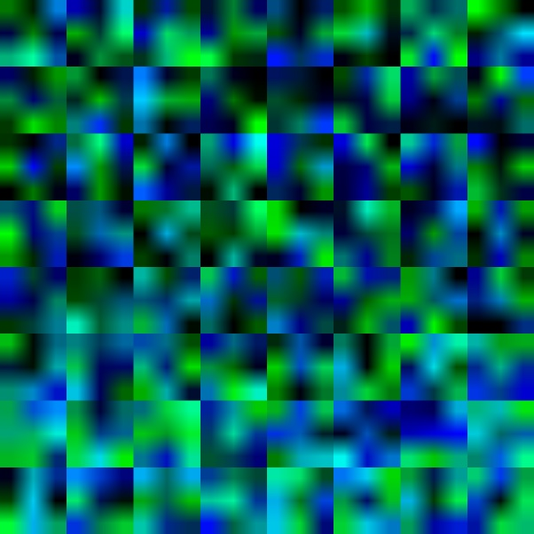
feature maps:
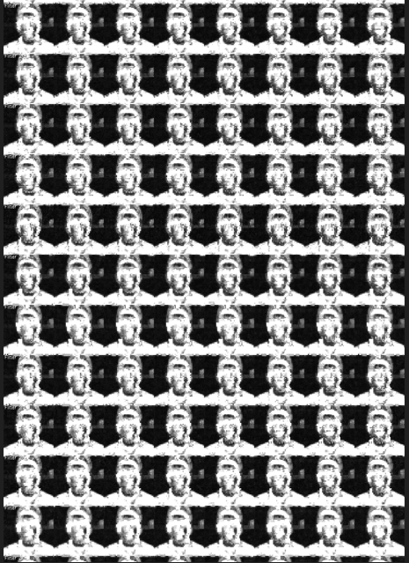
landmark sampler:
==================================================
?? CEL MAI BUN REZULTAT (Trial #97):
-> Accuracy CV: 53.19915555555556%
-> Std Dev: 6.417804800381706
pe test: classification rate: 51.8519% (14/27)

kernels:
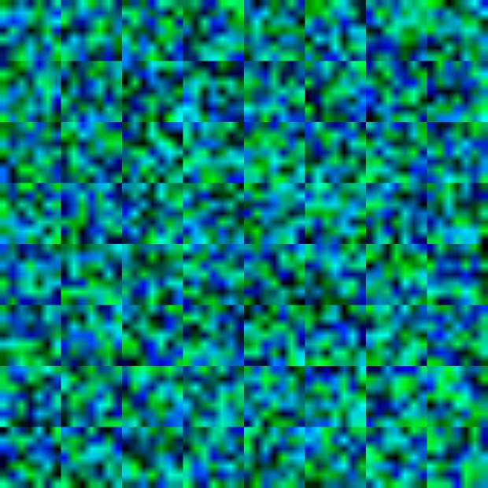
feature maps:
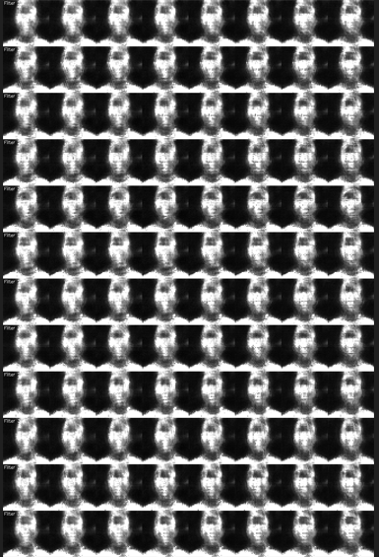

TESTARE PE RANDOM SAMPLING:

fold test 1:
stage 1:
?? CEL MAI BUN REZULTAT (Trial #79):
-> Accuracy CV: 50.6942%
-> Std Dev: 9.303765975727847
==================================================
?? PARAMETRII DETECTATI PENTRU ACEST REZULTAT:
-> t_obj: 0.7576681068280626
-> filter_size: 3
-> spatial_pooling: 6
-> temporal_pooling: 8
stage 2:
?? CEL MAI BUN REZULTAT (Trial #54):
-> Accuracy CV: 51.42354444444446%
-> Std Dev: 9.916154111360255
==================================================
?? PARAMETRII DETECTATI PENTRU ACEST REZULTAT:
-> t_obj: 0.7276603707209139
-> w_lr: 0.010174874603710506
-> filter_number: 32
-> epochs: 550
-> filter_depth: 3
-> output_mode: 1

mai bun stage 2:
ACURATETE TEST FINALA (Fold 1): 55.8824%
dar pe stage 1:
ACURATETE TEST FINALA (Fold 1): 55.8824%

fold test 2:
stage 1:
?? CEL MAI BUN REZULTAT (Trial #55):
-> Accuracy CV: 51.09592222222222%
-> Std Dev: 8.03456093051592
==================================================
?? PARAMETRII DETECTATI PENTRU ACEST REZULTAT:
-> t_obj: 0.767729132505204
-> filter_size: 3
-> spatial_pooling: 4
-> temporal_pooling: 7
stage 2:
?? CEL MAI BUN REZULTAT (Trial #92):
-> Accuracy CV: 54.75566666666667%
-> Std Dev: 7.77589523063279
==================================================
?? PARAMETRII DETECTATI PENTRU ACEST REZULTAT:
-> t_obj: 0.7245501617549193
-> w_lr: 0.005654734624804896
-> filter_number: 128
-> epochs: 850
-> filter_depth: 4
-> output_mode: 1

mai bun stage 2:
ACURATETE TEST FINALA (Fold 2): 38.2353%
dar pe stage 1:
ACURATETE TEST FINALA (Fold 2): 47.0588%

fold test 3:
stage 1:
?? CEL MAI BUN REZULTAT (Trial #8):
-> Accuracy CV: 52.18053333333333%
-> Std Dev: 7.815570718763922
==================================================
?? PARAMETRII DETECTATI PENTRU ACEST REZULTAT:
-> t_obj: 0.7946532452499064
-> filter_size: 3
-> spatial_pooling: 4
-> temporal_pooling: 4
stage 2:
?? CEL MAI BUN REZULTAT (Trial #90):
-> Accuracy CV: 52.15083333333334%
-> Std Dev: 6.701308790908767
==================================================
?? PARAMETRII DETECTATI PENTRU ACEST REZULTAT:
-> t_obj: 0.7815780966614959
-> w_lr: 0.008017847727106668
-> filter_number: 32
-> epochs: 900
-> filter_depth: 2
-> output_mode: 1

mai bun stage 2:
ACURATETE TEST FINALA (Fold 3): 54.5455%
dar pe stage 1:
ACURATETE TEST FINALA (Fold 3): 60.6061%

fold test 4:
stage 1:
?? CEL MAI BUN REZULTAT (Trial #17):
-> Accuracy CV: 54.324488888888894%
-> Std Dev: 7.355384920880824
==================================================
?? PARAMETRII DETECTATI PENTRU ACEST REZULTAT:
-> t_obj: 0.8514231528051538
-> filter_size: 3
-> spatial_pooling: 4
-> temporal_pooling: 8
stage 2:
?? CEL MAI BUN REZULTAT (Trial #18):
-> Accuracy CV: 55.413222222222224%
-> Std Dev: 5.361195678365824
==================================================
?? PARAMETRII DETECTATI PENTRU ACEST REZULTAT:
-> t_obj: 0.8827742235593229
-> w_lr: 0.007941265047189354
-> filter_number: 128
-> epochs: 700
-> filter_depth: 6
-> output_mode: 1

mai bun stage 2:
ACURATETE TEST FINALA (Fold 4): 39.3939%
dar pe stage 1:
ACURATETE TEST FINALA (Fold 4): 36.3636%

fold test 5:
stage 1:
?? CEL MAI BUN REZULTAT (Trial #58):
-> Accuracy CV: 53.98073333333333%
-> Std Dev: 8.416986335051545
==================================================
?? PARAMETRII DETECTATI PENTRU ACEST REZULTAT:
-> t_obj: 0.7570327653484651
-> filter_size: 3
-> spatial_pooling: 4
-> temporal_pooling: 4
stage 2:
?? CEL MAI BUN REZULTAT (Trial #124):
-> Accuracy CV: 56.12707777777778%
-> Std Dev: 7.329025359907881
==================================================
?? PARAMETRII DETECTATI PENTRU ACEST REZULTAT:
-> t_obj: 0.8028693940615456
-> w_lr: 0.023352448663999447
-> filter_number: 32
-> epochs: 1200
-> filter_depth: 2
-> output_mode: 1

mai bun stage 2:
ACURATETE TEST FINALA (Fold 5): 48.3871%
dar pe stage 1:
ACURATETE TEST FINALA (Fold 5): 51.6129%

fold test 6:
stage 1:
?? CEL MAI BUN REZULTAT (Trial #52):
-> Accuracy CV: 53.06936666666667%
-> Std Dev: 7.61488314727591
==================================================
?? PARAMETRII DETECTATI PENTRU ACEST REZULTAT:
-> t_obj: 0.8567322757405788
-> filter_size: 3
-> spatial_pooling: 4
-> temporal_pooling: 8
stage 2:
?? CEL MAI BUN REZULTAT (Trial #151):
-> Accuracy CV: 54.92232222222222%
-> Std Dev: 8.73939696175095
==================================================
?? PARAMETRII DETECTATI PENTRU ACEST REZULTAT:
-> t_obj: 0.8003548266244641
-> w_lr: 0.007546238703743444
-> filter_number: 128
-> epochs: 850
-> filter_depth: 3
-> output_mode: 1

mai bun stage 2:
ACURATETE TEST FINALA (Fold 6): 50.0000%
dar pe stage 1:
ACURATETE TEST FINALA (Fold 6): 53.3333%

fold test 7:
stage 1:
-> Accuracy CV: 51.18014444444446%
-> Std Dev: 5.9366692058971
==================================================
?? PARAMETRII DETECTATI PENTRU ACEST REZULTAT:
-> t_obj: 0.8802843780870231
-> filter_size: 3
-> spatial_pooling: 4
-> temporal_pooling: 4
stage 2:
?? CEL MAI BUN REZULTAT (Trial #65):
-> Accuracy CV: 52.71496666666666%
-> Std Dev: 6.9882731688323565
==================================================
?? PARAMETRII DETECTATI PENTRU ACEST REZULTAT:
-> t_obj: 0.8315230843890776
-> w_lr: 0.01443070441300249
-> filter_number: 128
-> epochs: 1250
-> filter_depth: 2
-> output_mode: 1

mai bun stage 2:
ACURATETE TEST FINALA (Fold 7): 63.3333%
dar pe stage 1:
ACURATETE TEST FINALA (Fold 7): 60.0000%

fold test 8:
stage 1:
?? CEL MAI BUN REZULTAT (Trial #164):
-> Accuracy CV: 53.58836666666666%
-> Std Dev: 9.375620288931406
==================================================
?? PARAMETRII DETECTATI PENTRU ACEST REZULTAT:
-> t_obj: 0.7589965187335816
-> filter_size: 3
-> spatial_pooling: 4
-> temporal_pooling: 8
stage 2:
?? CEL MAI BUN REZULTAT (Trial #26):
-> Accuracy CV: 54.533411111111114%
-> Std Dev: 9.943884765628509
==================================================
?? PARAMETRII DETECTATI PENTRU ACEST REZULTAT:
-> t_obj: 0.7857709599309732
-> w_lr: 0.012890925476191622
-> filter_number: 64
-> epochs: 550
-> filter_depth: 3
-> output_mode: 1

mai bun stage 2:
ACURATETE TEST FINALA (Fold 8): 65.5172%
dar pe stage 1:
ACURATETE TEST FINALA (Fold 8): 58.6207%

fold test 9:
stage 1:
?? CEL MAI BUN REZULTAT (Trial #46):
-> Accuracy CV: 53.785777777777774%
-> Std Dev: 8.416401134131933
==================================================
?? PARAMETRII DETECTATI PENTRU ACEST REZULTAT:
-> t_obj: 0.8060894871808659
-> filter_size: 3
-> spatial_pooling: 4
-> temporal_pooling: 7
==========================
stage 2:
?? CEL MAI BUN REZULTAT (Trial #113):
-> Accuracy CV: 55.26565555555555%
-> Std Dev: 7.384598414434541
==================================================
?? PARAMETRII DETECTATI PENTRU ACEST REZULTAT:
-> t_obj: 0.7980822920887428
-> w_lr: 0.007275083482330276
-> filter_number: 128
-> epochs: 500
-> filter_depth: 3
-> output_mode: 1

mai bun stage 2:
ACURATETE TEST FINALA (Fold 9): 60.7143%
dar pe stage 1:
ACURATETE TEST FINALA (Fold 9): 60.7143%

fold test 10:
stage 1:
?? CEL MAI BUN REZULTAT (Trial #88):
-> Accuracy CV: 54.819%
-> Std Dev: 4.43160446189263
==================================================
?? PARAMETRII DETECTATI PENTRU ACEST REZULTAT:
-> t_obj: 0.7560242835941879
-> filter_size: 3
-> spatial_pooling: 4
-> temporal_pooling:3
==================================================
stage 2:
?? CEL MAI BUN REZULTAT (Trial #76):
-> Accuracy CV: 55.470044444444454%
-> Std Dev: 5.055053042937691
==================================================
?? PARAMETRII DETECTATI PENTRU ACEST REZULTAT:
-> t_obj: 0.8028387102638477
-> w_lr: 0.011963371014326185
-> filter_number: 64
-> epochs: 1200
-> filter_depth: 3
-> output_mode: 1

mai bun stage 2:
ACURATETE TEST FINALA (Fold 10): 40.7407%
dar pe stage 1:
ACURATETE TEST FINALA (Fold 10): 29.6296%

pt perFrameSample:
fold test 1:
stage 1:
?? CEL MAI BUN REZULTAT (Trial #60):
-> Accuracy CV: 50.251711111111106%
-> Std Dev: 7.00173543558142
==================================================
?? PARAMETRII DETECTATI PENTRU ACEST REZULTAT:
-> t_obj: 0.9008909964354218
-> filter_size: 7
-> spatial_pooling: 4
-> temporal_pooling: 8
stage 2:
?? CEL MAI BUN REZULTAT (Trial #119):
-> Accuracy CV: 52.761311111111105%
-> Std Dev: 4.123554357170911
==================================================
?? PARAMETRII DETECTATI PENTRU ACEST REZULTAT:
-> t_obj: 0.9054819738875376
-> w_lr: 0.02453420881929476
-> filter_number: 96
-> epochs: 400
-> filter_depth: 3
-> output_mode: 1

stage 2 mai bun:
ACURATETE TEST FINALA (Fold 1): 61.7647%
dar pe stage 1:
ACURATETE TEST FINALA (Fold 1): 67.6471%

fold test 2:
stage 1:
?? CEL MAI BUN REZULTAT (Trial #196):
-> Accuracy CV: 51.813255555555564%
-> Std Dev: 4.062493332947995
==================================================
?? PARAMETRII DETECTATI PENTRU ACEST REZULTAT:
-> t_obj: 0.7698568087357505
-> filter_size: 5
-> spatial_pooling: 4
-> temporal_pooling: 4
stage 2:
?? CEL MAI BUN REZULTAT (Trial #66):
-> Accuracy CV: 51.88141111111111%
-> Std Dev: 4.308646751577174
==================================================
?? PARAMETRII DETECTATI PENTRU ACEST REZULTAT:
-> t_obj: 0.7739122964910362
-> w_lr: 0.006408788285891797
-> filter_number: 32
-> epochs: 750
-> filter_depth: 2
-> output_mode: 1

aleg stage 1:
ACURATETE TEST FINALA (Fold 2): 47.0588%
dar pe stage 2:
ACURATETE TEST FINALA (Fold 2): 44.1176%

fold test 3:
stage 1:
?? CEL MAI BUN REZULTAT (Trial #112):
-> Accuracy CV: 50.27777777777778%
-> Std Dev: 7.468442412024637
==================================================
?? PARAMETRII DETECTATI PENTRU ACEST REZULTAT:
-> t_obj: 0.8401515039436663
-> filter_size: 3
-> spatial_pooling: 4
-> temporal_pooling: 2
stage 2:
?? CEL MAI BUN REZULTAT (Trial #78):
-> Accuracy CV: 49.82567777777778%
-> Std Dev: 7.6547787293338345
==================================================
?? PARAMETRII DETECTATI PENTRU ACEST REZULTAT:
-> t_obj: 0.8452343255963533
-> w_lr: 0.00700828007083155
-> filter_number: 128
-> epochs: 1050
-> filter_depth: 5
-> output_mode: 1

stage 1 mai bun:
ACURATETE TEST FINALA (Fold 3): 48.4848%
dar pe stage 2:
ACURATETE TEST FINALA (Fold 3): 51.5152%

fold test 4:
stage 1:
?? CEL MAI BUN REZULTAT (Trial #81):
-> Accuracy CV: 51.69344444444446%
-> Std Dev: 7.3768980820925165
==================================================
?? PARAMETRII DETECTATI PENTRU ACEST REZULTAT:
-> t_obj: 0.8785130820029404
-> filter_size: 7
-> spatial_pooling: 4
-> temporal_pooling: 2
stage 2:
?? CEL MAI BUN REZULTAT (Trial #192):
-> Accuracy CV: 54.56454444444446%
-> Std Dev: 4.407139308770891
==================================================
?? PARAMETRII DETECTATI PENTRU ACEST REZULTAT:
-> t_obj: 0.8787439823988452
-> w_lr: 0.01330277879437182
-> filter_number: 64
-> epochs: 400
-> filter_depth: 2
-> output_mode: 1

stage 2 mai bun:
ACURATETE TEST FINALA (Fold 4): 42.4242%
dar pe stage 1:
ACURATETE TEST FINALA (Fold 4): 48.4848%

fold test 5:
stage 1:
?? CEL MAI BUN REZULTAT (Trial #77):
-> Accuracy CV: 52.25414444444446%
-> Std Dev: 7.114525590822562
==================================================
?? PARAMETRII DETECTATI PENTRU ACEST REZULTAT:
-> t_obj: 0.8376755901998334
-> filter_size: 5
-> spatial_pooling: 4
-> temporal_pooling: 2
stage 2:
?? CEL MAI BUN REZULTAT (Trial #38):
-> Accuracy CV: 52.91951111111111%
-> Std Dev: 6.322448979530433
==================================================
?? PARAMETRII DETECTATI PENTRU ACEST REZULTAT:
-> t_obj: 0.8338098154691745
-> w_lr: 0.012657717742347715
-> filter_number: 96
-> epochs: 1050
-> filter_depth: 3
-> output_mode: 1

stage 2 mai bun:
ACURATETE TEST FINALA (Fold 5): 48.3871%
dar pe stage 1:
ACURATETE TEST FINALA (Fold 5): 45.1613%

fold test 6:
stage 1:
?? CEL MAI BUN REZULTAT (Trial #92):
-> Accuracy CV: 48.76352222222222%
-> Std Dev: 5.740854375976876
==================================================
?? PARAMETRII DETECTATI PENTRU ACEST REZULTAT:
-> t_obj: 0.8156483594952879
-> filter_size: 5
-> spatial_pooling: 4
-> temporal_pooling: 4
stage 2:
?? CEL MAI BUN REZULTAT (Trial #156):
-> Accuracy CV: 50.81417777777778%
-> Std Dev: 6.985907839004297
==================================================
?? PARAMETRII DETECTATI PENTRU ACEST REZULTAT:
-> t_obj: 0.8815781905266922
-> w_lr: 0.008123143173262294
-> filter_number: 64
-> epochs: 450
-> filter_depth: 3
-> output_mode: 1

stage 2 mai bun:
ACURATETE TEST FINALA (Fold 6): 53.3333%
dar pe stage 1:
ACURATETE TEST FINALA (Fold 6): 53.3333%

fold test 7:
stage 1:
?? CEL MAI BUN REZULTAT (Trial #25):
-> Accuracy CV: 50.80316666666667%
-> Std Dev: 6.16875544948538
==================================================
?? PARAMETRII DETECTATI PENTRU ACEST REZULTAT:
-> t_obj: 0.9221141200857726
-> filter_size: 7
-> spatial_pooling: 6
-> temporal_pooling: 8
stage 2:
?? CEL MAI BUN REZULTAT (Trial #104):
-> Accuracy CV: 53.51816666666666%
-> Std Dev: 7.100848144490284
==================================================
?? PARAMETRII DETECTATI PENTRU ACEST REZULTAT:
-> t_obj: 0.9144187174311852
-> w_lr: 0.010495713735602213
-> filter_number: 96
-> epochs: 750
-> filter_depth: 3
-> output_mode: 1

mai bun stage 2:
ACURATETE TEST FINALA (Fold 7): 56.6667%
dar pe stage 1:
ACURATETE TEST FINALA (Fold 7): 56.6667%

fold test 8:
stage 1:
?? CEL MAI BUN REZULTAT (Trial #49):
-> Accuracy CV: 51.158955555555565%
-> Std Dev: 3.754399740781506
==================================================
?? PARAMETRII DETECTATI PENTRU ACEST REZULTAT:
-> t_obj: 0.916309879567566
-> filter_size: 7
-> spatial_pooling: 4
-> temporal_pooling: 2
stage 2:
?? CEL MAI BUN REZULTAT (Trial #40):
-> Accuracy CV: 51.98975555555555%
-> Std Dev: 5.544647460812215
==================================================
?? PARAMETRII DETECTATI PENTRU ACEST REZULTAT:
-> t_obj: 0.9097188360232068
-> w_lr: 0.010843113053346613
-> filter_number: 32
-> epochs: 600
-> filter_depth: 2
-> output_mode: 1

mai bun stage 1:
ACURATETE TEST FINALA (Fold 8): 37.9310%
dar pe stage 2:
ACURATETE TEST FINALA (Fold 8): 48.2759%

fold test 9:
stage 1:
?? CEL MAI BUN REZULTAT (Trial #83):
-> Accuracy CV: 51.9821%
-> Std Dev: 6.8634237492830215
==================================================
?? PARAMETRII DETECTATI PENTRU ACEST REZULTAT:
-> t_obj: 0.908650365649818
-> filter_size: 7
-> spatial_pooling: 4
-> temporal_pooling: 8
stage 2:
?? CEL MAI BUN REZULTAT (Trial #27):
-> Accuracy CV: 53.476477777777774%
-> Std Dev: 6.7660094388178935
==================================================
?? PARAMETRII DETECTATI PENTRU ACEST REZULTAT:
-> t_obj: 0.8452096467991628
-> w_lr: 0.022596833796384237
-> filter_number: 32
-> epochs: 1100
-> filter_depth: 4
-> output_mode: 1

mai bun stage 2:
ACURATETE TEST FINALA (Fold 9): 42.8571%
dar pe stage 1:
ACURATETE TEST FINALA (Fold 9): 50.0000%

fold test 10:
stage 1:
?? CEL MAI BUN REZULTAT (Trial #11):
-> Accuracy CV: 52.39836666666667%
-> Std Dev: 7.798457558603069
==================================================
?? PARAMETRII DETECTATI PENTRU ACEST REZULTAT:
-> t_obj: 0.8195759423017186
-> filter_size: 3
-> spatial_pooling: 8
-> temporal_pooling: 8
stage 2:
?? CEL MAI BUN REZULTAT (Trial #34):
-> Accuracy CV: 54.073066666666676%
-> Std Dev: 8.218823232204366
==================================================
?? PARAMETRII DETECTATI PENTRU ACEST REZULTAT:
-> t_obj: 0.7857439062454571
-> w_lr: 0.009427615568576596
-> filter_number: 128
-> epochs: 750
-> filter_depth: 3
-> output_mode: 1

mai bun stage 2:
ACURATETE TEST FINALA (Fold 10): 40.7407%
dar pe stage 1:
ACURATETE TEST FINALA (Fold 10): 40.7407%

Mod de lucru:
1. rulare run_tuner.sh (ruleaza varianta short pt etapa 1 – doar filtrul 1 e considerat validare, restul de 8 train) -> ~100 trials
2. rulare run_tuner_full.sh -> in jurul celor mai buni parametri de la 1 -> ~ 50 trials
3. rulare run_tuner_v2.sh -> varianta short pt etapa 2 (trebuie pus si t_obj in jur pe acolo) -> ~ 100 trials
4. rulare run_tuner_v2_full.sh -> in jurul celor mai buni parametri de la 2 -> ~50 trials
5. rulare etapa 2 cu TEST in loc de OPTIMIZE

grupat la un loc toate 3 samplere:
Fold | Stage 1 | Stage 2 | Sampler
1 | 50.0000% | 61.7647% | Landmark
2 | 47.0588% | 47.0588% | Landmark
3 | 45.4545% | 54.5455% | Landmark
4 | 42.4242% | 42.4242% | Landmark
5 | 45.1613% | 45.1613% | Landmark
6 | 56.6667% | 56.6667% | Landmark
7 | 60.0000% | 60.0000% | Landmark
8 | 51.7241% | 51.7241% | Landmark
9 | 50.0000% | 46.4286% | Landmark
10 | 51.8519% | 48.1481% | Landmark
1 | 55.8824% | 55.8824% | Random
2 | 47.0588% | 38.2353% | Random
3 | 60.6061% | 54.5455% | Random
4 | 36.3636% | 39.3939% | Random
5 | 51.6129% | 48.3871% | Random
6 | 50.0000% | 53.3333% | Random
7 | 63.3333% | 60.0000% | Random
8 | 58.6207% | 65.5172% | Random
9 | 60.7143% | 60.7143% | Random
10 | 29.6296% | 40.7407% | Random
1 | 67.6471% | 61.7647% | perFrame
2 | 47.0588% | 44.1176% | perFrame
3 | 48.4848% | 51.5152% | perFrame
4 | 48.4848% | 42.4242% | perFrame
5 | 45.1613% | 48.3871% | perFrame
6 | 53.3333% | 53.3333% | perFrame
7 | 56.6667% | 56.6667% | perFrame
8 | 37.9310% | 48.2759% | perFrame
9 | 50.0000% | 42.8571% | perFrame
10 | 40.7407% | 40.7407% | perFrame

Sampler | Stage 1 (Mean ± Std Dev) | Stage 2 (Mean ± Std Dev)
Landmark | 50.0341 +- 5.3847 | 51.3922 +- 6.6059
Random | 51.3822 +- 11.0907 | 51.6750 +- 9.6213
perFrame | 49.5508 +- 8.3866 | 49.0083 +- 6.8374

stage 1 fixate:
w_lr: 0.009
filter number: 64
epochs: 800
filter depth: 3

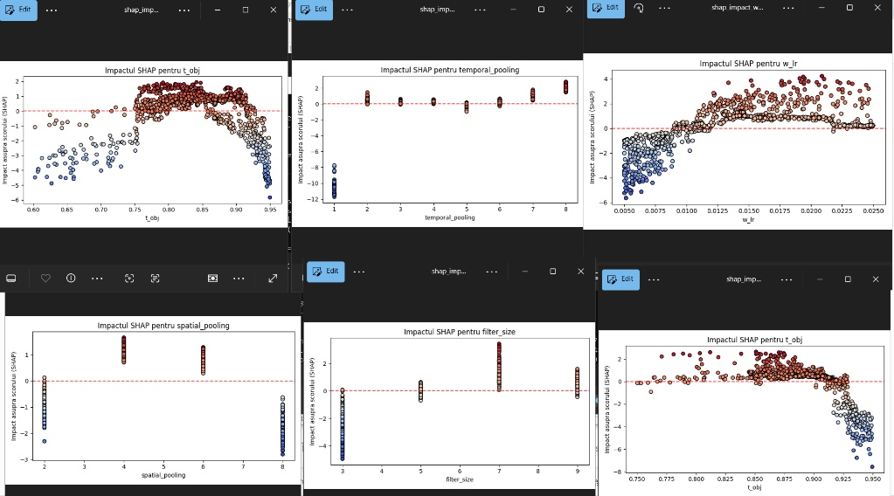

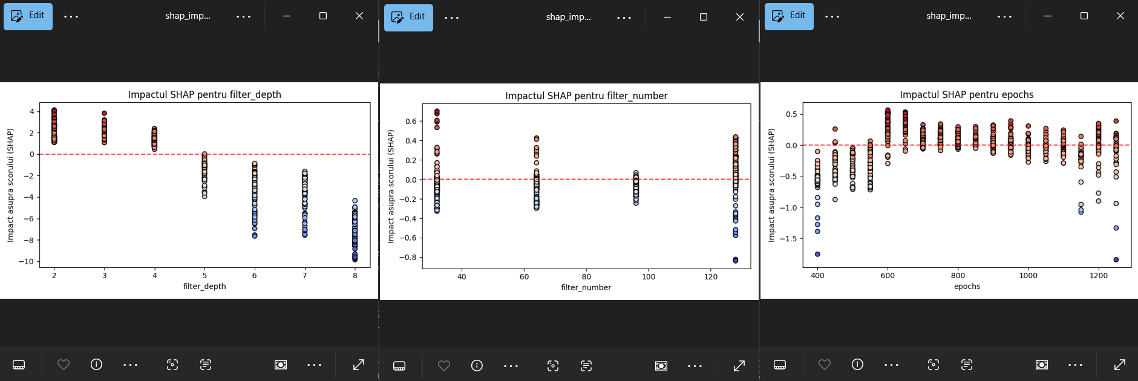

1. Parametri Continui / Discreți (Intervale)
Pentru acești parametri, poți folosi suggest_float sau suggest_int în Optuna:
- t_obj
  - Analiză: Valorile cresc și devin pozitive după 0.75, dar se prăbușesc abrupt (SHAP profund negativ) odată ce depășesc pragul de ~0.90.
  - Interval recomandat: [0.75, 0.90]
- w_lr
  - Analiză: Learning rate-ul are un impact negativ sub 0.0100. Peste acest prag, performanța devine pozitivă și atinge un platou optim până în jur de 0.0250.
  - Interval recomandat: [0.0100, 0.0250]
- epochs
  - Analiză: Antrenarea sub 600 de epoci scade dramatic scorul. Zona ideală, unde punctele se află cel mai mult deasupra lui 0, este concentrată la mijlocul graficului.
  - Interval recomandat: [600, 1000]
2. Parametri Categorici (Categorii specifice)
Pentru acești parametri, cel mai eficient este să folosești suggest_categorical pentru a forța Optuna să aleagă doar din valorile dovedite a fi bune:
- temporal_pooling
  - Analiză: Valoarea 1 distruge complet performanța. Valoarea 8 are de departe cel mai mare impact pozitiv.
  - Valori recomandate [2, 7, 8]
- spatial_pooling
  - Analiză: Foarte clar segmentat. Valorile 4 și 6 sunt exclusiv în zona pozitivă, în timp ce 2 și 8 sunt negative.
  - Valori recomandate: [4, 6]
- filter_size
  - Valori recomandate: [7, 9]
- filter_depth
  - Analiză: Există o corelație negativă evidentă; o adâncime prea mare strică modelul. Performanțele maxime se obțin la valorile mici.
  - Valori recomandate: [2, 3, 4] (unde 2 și 3 sunt optime).
- filter_number
  - Analiză: Modelele cu mai puține filtre se descurcă mai bine. 32 și 64 sunt singurele cu potențial de impact pozitiv.
  - Valori recomandate: [32, 64]

LANDMARK SAMPLER
t_obj din stage 2:

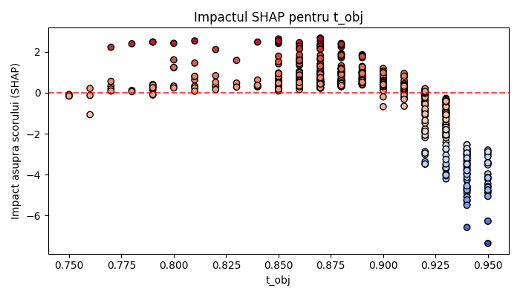

deci raman cu [0.8, 0.88] pt t_obj

pt w_lr: [0.015, 0.021]
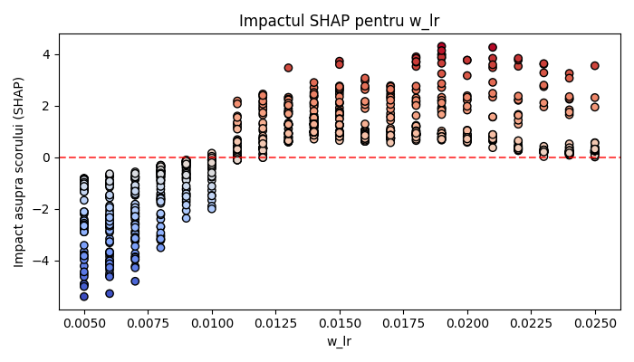
pt filter number: [32, 64]
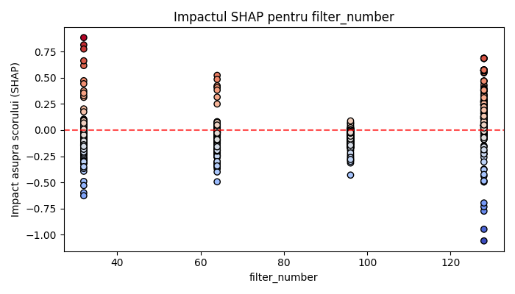
pt filter depth: [2,3, 4]
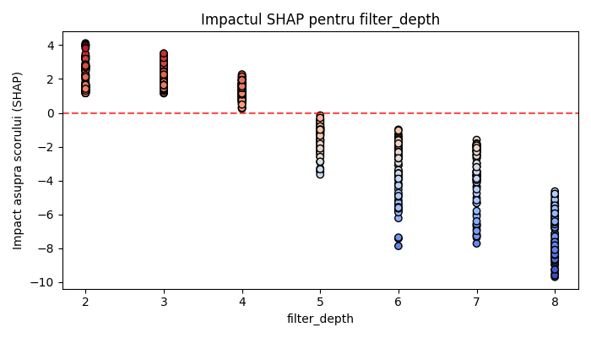

pt epochs: [600, 850]
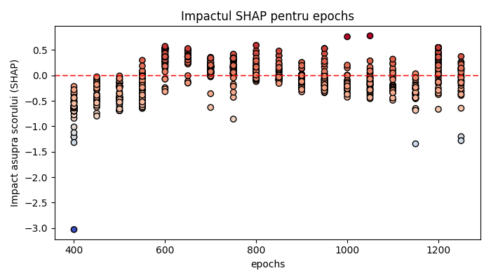

pt spatial pooling: 4, 6
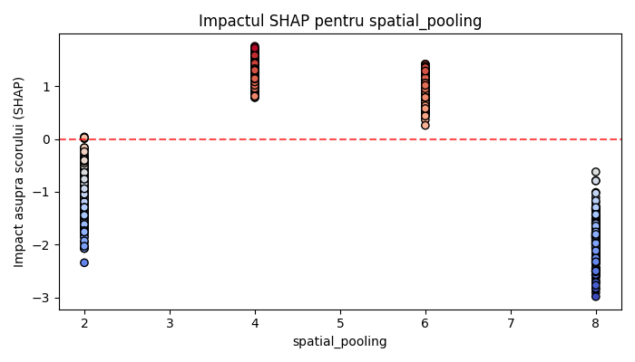

pt temporal pooling: 2, 7, 8
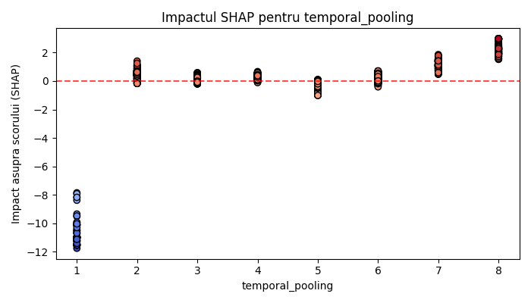
pt filter size: 7, 9
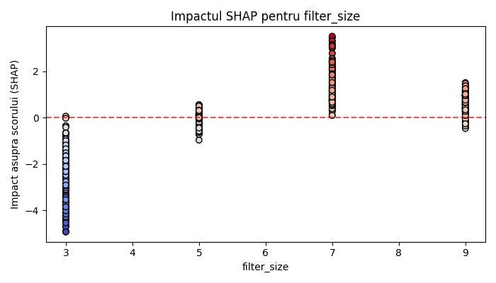

perFrameSampler
stage1: Scor R2 al modelului surogat: 0.6824 (peste 0.70 inseamna decizii de incredere)
stage 2: Scor R2 al modelului surogat: 0.6851 (peste 0.70 înseamnă decizii de încredere)

epochs: 400
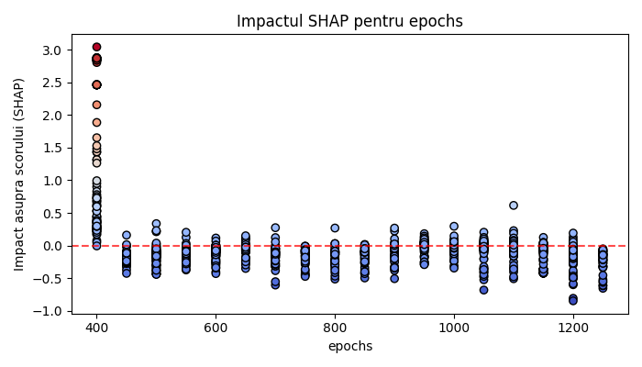
filter_depth: [2.3]
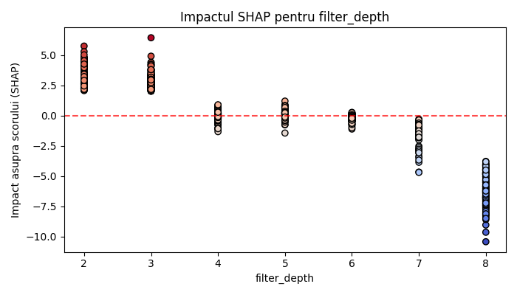
filter_number: [96, 128]
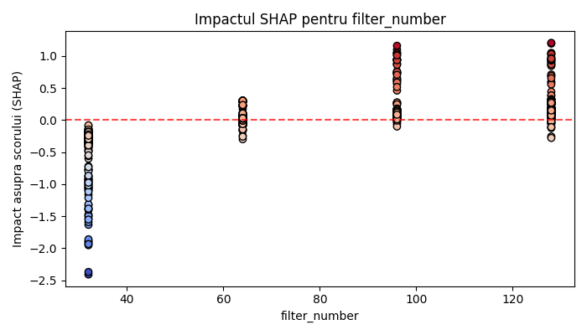
filter_size: 5, 7
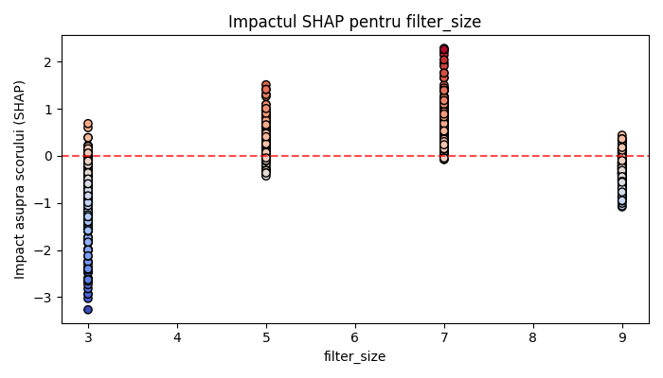
spatial pooling: 4, 6
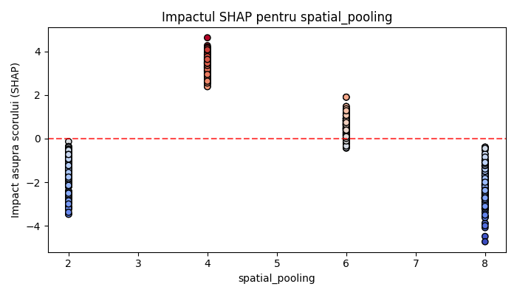
t_obj: [0.77, 0.88]
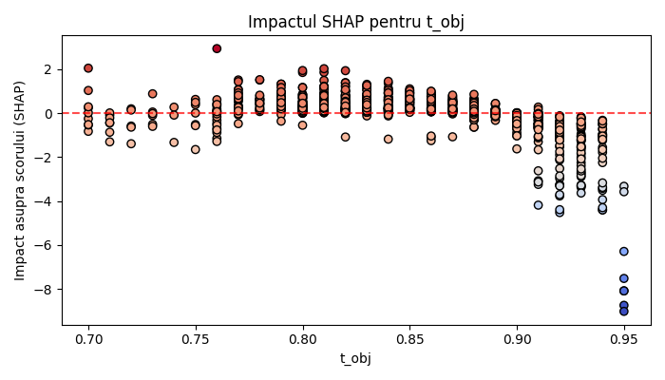
temporal pooling: [4, 7, 8]
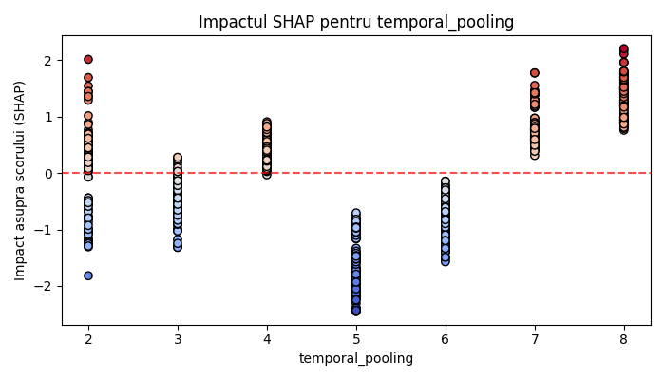
w_lr: [0.011, 0.025]
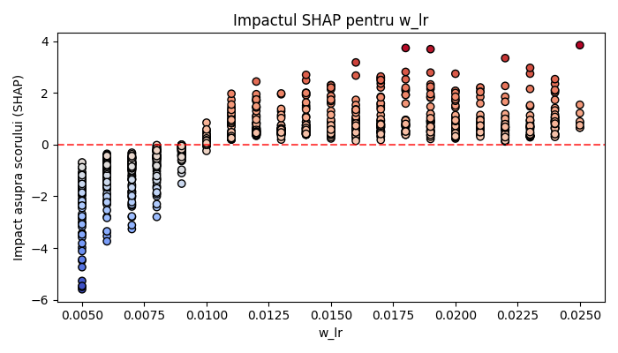

randomSampler:
stage1: Scor R2 al modelului surogat: 0.8508 (peste 0.70 inseamna decizii de incredere)
stage2; Scor R2 al modelului surogat: 0.4868 (peste 0.70 înseamnă decizii de încredere)

epochs: [400, 450, 500, 950, 1000, 1050, 1100, 1150, 1200]
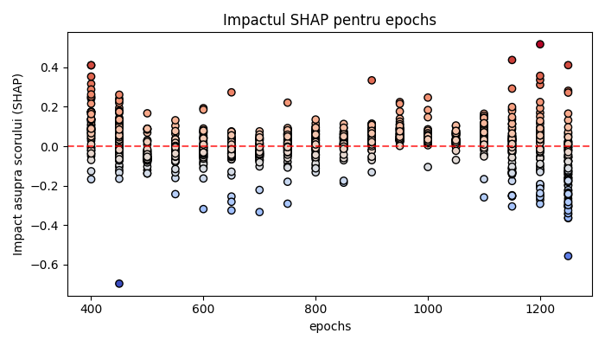
filter_depth: [2,3,4,5,6]
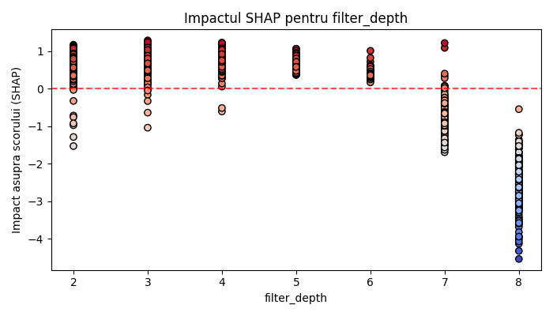
filter_number: [96, 128]
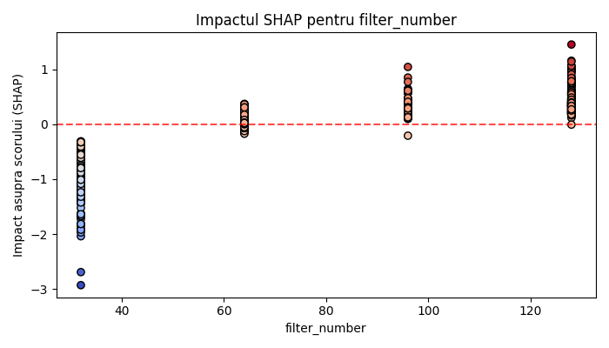
filter_size: [3, 5]
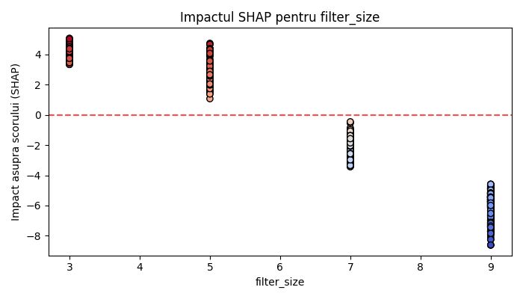
spatial pooling: [4,6]
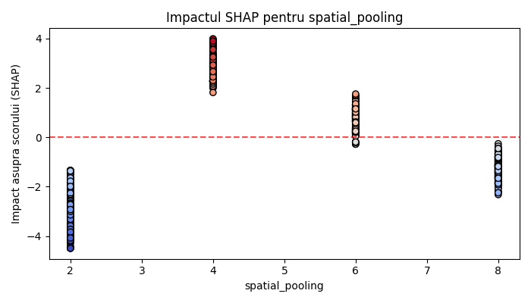
t_obj: [0.70, 0.83]
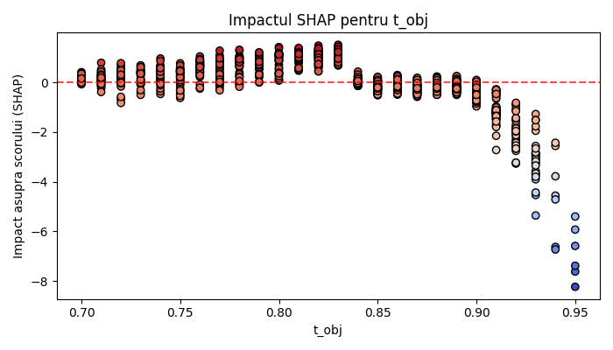

temporal pooling: [7, 8]
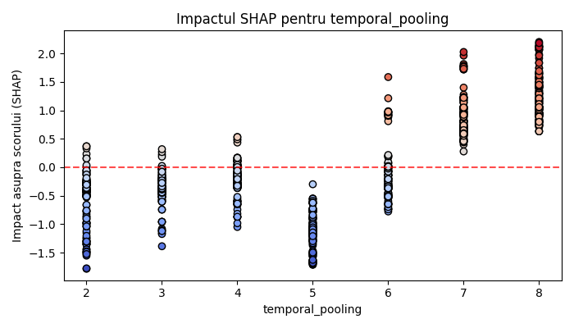
w_lr: [0.006, 0.015]
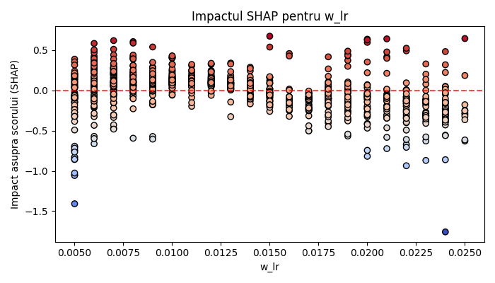

OnOffSaliencySampler

aici am scos top 10 trials si am ales cel mai ok si raportat la std, ca sa nu am acuratete mai mare cu 0.05% de locul 2, insa std urias
fold 1 test:
stage 1:
Locul #1 (Trial #27):
-> Accuracy CV: 51.851222222222226%
-> Std Dev: 5.609579926791465
-> Parametrii detecta?i:
t_obj: 0.9050391422041768
filter_size: 7
spatial_pooling: 6
temporal_pooling: 8
stage 2:
Locul #1 (Trial #25):
-> Accuracy CV: 51.14894444444445%
-> Std Dev: 4.913678418933352
-> Parametrii detecta?i:
t_obj: 0.9321313533358729
w_lr: 0.010025502013455909
filter_number: 128
epochs: 1050
filter_depth: 3
output_mode: 1

stage 1: ACURATETE TEST FINALA (Fold 1): 55.8824%
stage 2 mai bun (std mai mic, desi diff de 0.7% la acuratete care nu e asa semnif):
ACURATETE TEST FINALA (Fold 1): 52.9412%

fold 2 test:
stage 1:
Locul #1:
-> Accuracy CV: 51.16944444444446%
-> Std Dev: 4.412417786734544
-> Parametrii detecta?i:
t_obj: 0.8154422816838246
filter_size: 7
spatial_pooling: 4
temporal_pooling: 4
stage 2:
Locul #2 (Trial #111):
-> Accuracy CV: 51.18182222222222%
-> Std Dev: 3.53467663954892
-> Parametrii detecta?i:
t_obj: 0.8018916605180169
w_lr: 0.0065731655545821065
filter_number: 32
epochs: 1050
filter_depth: 2
output_mode: 1

stage 1: ACURATETE TEST FINALA (Fold 2): 47.0588%
stage 2 mai bun: ACURATETE TEST FINALA (Fold 2): 41.1765%

fold 3 test:
stage 1:
Locul #2 (Trial #106):
-> Accuracy CV: 50.73335555555556%
-> Std Dev: 4.8830317913978885
-> Parametrii detecta?i:
t_obj: 0.7984470649069284
filter_size: 5
spatial_pooling: 4
temporal_pooling: 4
stage 2:
Locul #3 (Trial #24):
-> Accuracy CV: 50.770711111111105%
-> Std Dev: 3.945430613998495
-> Parametrii detecta?i:
t_obj: 0.7941980145888579
w_lr: 0.010571500191935786
filter_number: 96
epochs: 500
filter_depth: 3
output_mode: 1

stage 1: ACURATETE TEST FINALA (Fold 3): 48.4848%
stage 2 mai bun: ACURATETE TEST FINALA (Fold 3): 45.4545%

fold 4 test:
stage 1:
Locul #1 (Trial #11):
-> Accuracy CV: 52.66664444444444%
-> Std Dev: 4.063483121415012
-> Parametrii detecta?i:
t_obj: 0.9424236599864464
filter_size: 7
spatial_pooling: 4
temporal_pooling: 2
stage 2:
Locul #1 (Trial #79):
-> Accuracy CV: 53.835755555555544%
-> Std Dev: 4.130343237313902
-> Parametrii detecta?i:
t_obj: 0.9269525457916435
w_lr: 0.006303233522432101
filter_number: 64
epochs: 800
filter_depth: 2
output_mode: 1

stage 1: ACURATETE TEST FINALA (Fold 4): 42.4242%
stage 2 mai bun: ACURATETE TEST FINALA (Fold 4): 42.4242%

fold 5 test:
stage 1:
Locul #2 (Trial #68):
-> Accuracy CV: 51.12687777777778%
-> Std Dev: 6.3274276856621565
-> Parametrii detecta?i:
t_obj: 0.7652994440568329
filter_size: 5
spatial_pooling: 4
temporal_pooling: 7
stage 2:
Locul #1 (Trial #32):
-> Accuracy CV: 52.56054444444445%
-> Std Dev: 6.381047315137594
-> Parametrii detecta?i:
t_obj: 0.8410371239859875
w_lr: 0.013093974724817856
filter_number: 32
epochs: 400
filter_depth: 6
output_mode: 1

stage 1: ACURATETE TEST FINALA (Fold 5): 51.6129%
stage 2 mai bun: ACURATETE TEST FINALA (Fold 5): 41.9355%

fold 6 test:
stage 1:
Locul #2 (Trial #80):
-> Accuracy CV: 52.19064444444444%
-> Std Dev: 7.099930561649665
-> Parametrii detecta?i:
t_obj: 0.8634027514250959
filter_size: 7
spatial_pooling: 4
temporal_pooling: 6
stage 2:
Locul #1 (Trial #45):
-> Accuracy CV: 52.586277777777774%
-> Std Dev: 7.470980078763693
-> Parametrii detecta?i:
t_obj: 0.9018454217724192
w_lr: 0.009695305086839849
filter_number: 32
epochs: 1100
filter_depth: 3
output_mode: 1

stage 1 mai bun: ACURATETE TEST FINALA (Fold 6): 53.3333%
stage 2: ACURATETE TEST FINALA (Fold 6): 50.0000%

fold 7 test:
stage 1:
Locul #1 (Trial #41):
-> Accuracy CV: 50.69055555555556%
-> Std Dev: 7.370783780291108
-> Parametrii detecta?i:
t_obj: 0.7534891707644903
filter_size: 3
spatial_pooling: 4
temporal_pooling: 8
stage 2:
Locul #1 (Trial #91):
-> Accuracy CV: 50.709588888888895%
-> Std Dev: 8.18038720958644
-> Parametrii detecta?i:
t_obj: 0.7332868519178833
w_lr: 0.013932988421989655
filter_number: 32
epochs: 1250
filter_depth: 2
output_mode: 1

stage 1 mai bun: ACURATETE TEST FINALA (Fold 7): 66.6667%
stage 2: ACURATETE TEST FINALA (Fold 7): 63.3333%

fold 8 test:
stage 1:
Locul #1 (Trial #47):
-> Accuracy CV: 52.62442222222222%
-> Std Dev: 6.402164447847616
-> Parametrii detecta?i:
t_obj: 0.9183027240818782
filter_size: 7
spatial_pooling: 6
temporal_pooling: 4
stage 2:
Locul #1 (Trial #150):
-> Accuracy CV: 52.130377777777774%
-> Std Dev: 4.420155503996003
-> Parametrii detecta?i:
t_obj: 0.9258417190263616
w_lr: 0.010625789238650265
filter_number: 128
epochs: 400
filter_depth: 3
output_mode: 1

stage 1: ACURATETE TEST FINALA (Fold 8): 44.8276%
stage 2 mai bun: ACURATETE TEST FINALA (Fold 8): 48.2759%

fold 9 test:
stage 1:
Locul #5 (Trial #82):
-> Accuracy CV: 49.145511111111105%
-> Std Dev: 4.5578885434289615
-> Parametrii detecta?i:
t_obj: 0.7547011464230514
filter_size: 7
spatial_pooling: 4
temporal_pooling: 2
stage 2:
Locul #2 (Trial #104):
-> Accuracy CV: 51.316844444444456%
-> Std Dev: 5.796558381988616
-> Parametrii detecta?i:
t_obj: 0.8760293727335365
w_lr: 0.015270909033896884
filter_number: 64
epochs: 800
filter_depth: 7
output_mode: 1

stage 1: ACURATETE TEST FINALA (Fold 9): 50.0000%
stage 2 mai bun: ACURATETE TEST FINALA (Fold 9): 50.0000%

fold 10 test:
stage 1:
Locul #1 (Trial #90):
-> Accuracy CV: 51.402911111111116%
-> Std Dev: 6.018661872772506
-> Parametrii detecta?i:
t_obj: 0.7840192011349105
filter_size: 3
spatial_pooling: 8
temporal_pooling: 4
stage 2:
Locul #1 (Trial #45):
-> Accuracy CV: 52.79611111111112%
-> Std Dev: 6.079496115348968
-> Parametrii detecta?i:
t_obj: 0.7460810317336852
w_lr: 0.00603624870487374
filter_number: 64
epochs: 1000
filter_depth: 3
output_mode: 1

stage 1: ACURATETE TEST FINALA (Fold 10): 40.7407%
stage 2 mai bun: ACURATETE TEST FINALA (Fold 10): 40.7407%

Fold | Stage 1 | Stage 2 | Sampler
1 | 50.0000% | 61.7647% | Landmark
2 | 47.0588% | 47.0588% | Landmark
3 | 45.4545% | 54.5455% | Landmark
4 | 42.4242% | 42.4242% | Landmark
5 | 45.1613% | 45.1613% | Landmark
6 | 56.6667% | 56.6667% | Landmark
7 | 60.0000% | 60.0000% | Landmark
8 | 51.7241% | 51.7241% | Landmark
9 | 50.0000% | 46.4286% | Landmark
10 | 51.8519% | 48.1481% | Landmark
1 | 55.8824% | 55.8824% | Random
2 | 47.0588% | 38.2353% | Random
3 | 60.6061% | 54.5455% | Random
4 | 36.3636% | 39.3939% | Random
5 | 51.6129% | 48.3871% | Random
6 | 50.0000% | 53.3333% | Random
7 | 63.3333% | 60.0000% | Random
8 | 58.6207% | 65.5172% | Random
9 | 60.7143% | 60.7143% | Random
10 | 29.6296% | 40.7407% | Random
1 | 67.6471% | 61.7647% | perFrame
2 | 47.0588% | 44.1176% | perFrame
3 | 48.4848% | 51.5152% | perFrame
4 | 48.4848% | 42.4242% | perFrame
5 | 45.1613% | 48.3871% | perFrame
6 | 53.3333% | 53.3333% | perFrame
7 | 56.6667% | 56.6667% | perFrame
8 | 37.9310% | 48.2759% | perFrame
9 | 50.0000% | 42.8571% | perFrame
10 | 40.7407% | 40.7407% | perFrame
1 | 55.8824% | 52.9412% | OnOffSaliency
2 | 47.0588% | 41.1765% | OnOffSaliency
3 | 48.4848% | 45.4545% | OnOffSaliency
4 | 42.4242% | 42.4242% | OnOffSaliency
5 | 51.6129% | 41.9355% | OnOffSaliency
6 | 53.3333% | 50.0000% | OnOffSaliency
7 | 66.6667% | 63.3333% | OnOffSaliency
8 | 44.8276% | 48.2759% | OnOffSaliency
9 | 50.0000% | 50.0000% | OnOffSaliency
10 | 40.7407% | 40.7407% | OnOffSaliency

Sampler | Stage 1 (Mean ± Std Dev) | Stage 2 (Mean ± Std Dev)
Landmark | 50.0341 +- 5.3847 | 51.3922 +- 6.6059
Random | 51.3822 +- 11.0907 | 51.6750 +- 9.6213
perFrame | 49.5508 +- 8.3866 | 49.0083 +- 6.8374
OnOffSaliency | 50.1031 +- 7.5042 | 47.6282 +- 6.9907

1200 trials
stage 1 analiza hyperparams pe toate folds:
Scor R2 al modelului surogat: 0.7418 (peste 0.70 inseamna decizii de incredere)

1224 trials
stage 2 analiza hyperparams pe toate folds:
Scor R2 al modelului surogat: 0.6118 (peste 0.70 înseamnă decizii de încredere)

epochs: [400, 500, 550, 600, 650, 750, 800, 850, 900, 950, 1000]
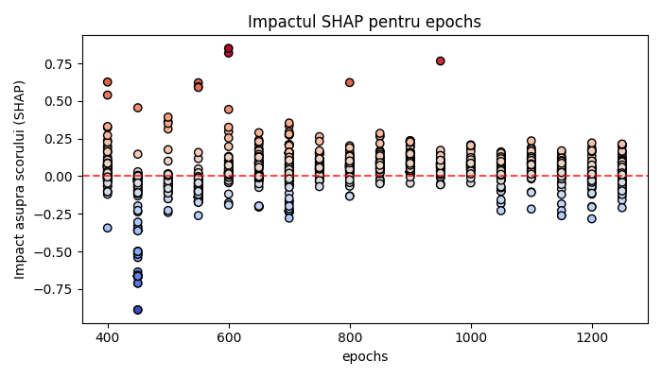
filter_depth: [2, 3]
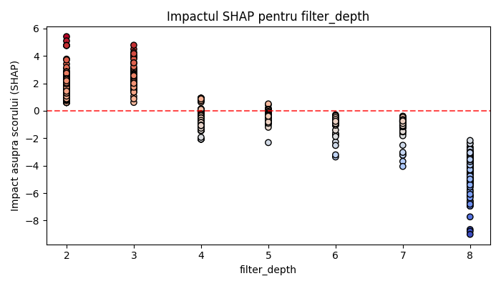

filter_number: [96, 128]
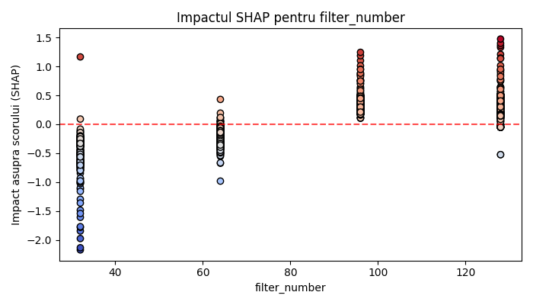
filter_size: [5, 7, 9]
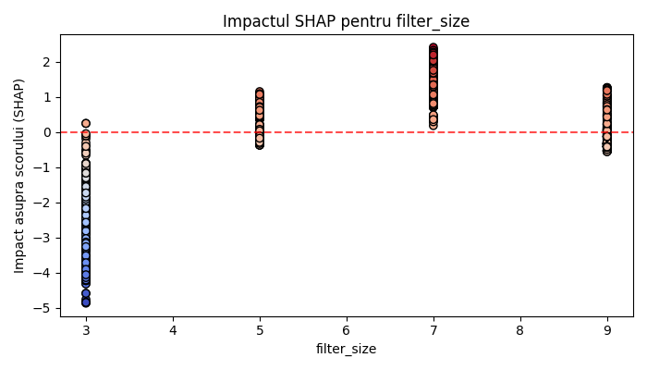
spatial pooling: [4]
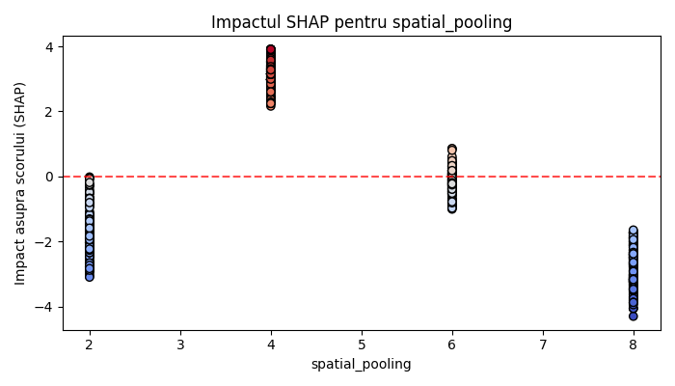
t_obj: [0.75, 0.85]
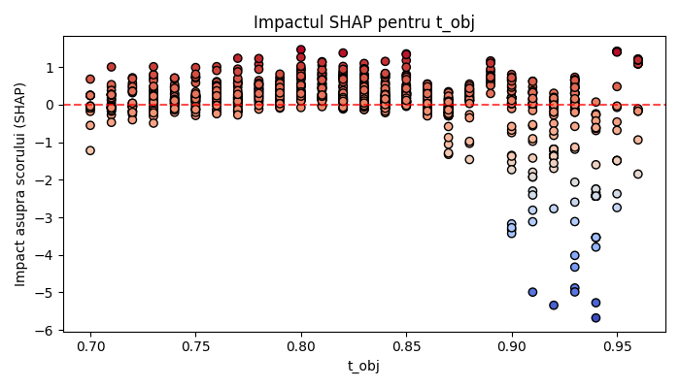
temporal pooling: [4, 7, 8]
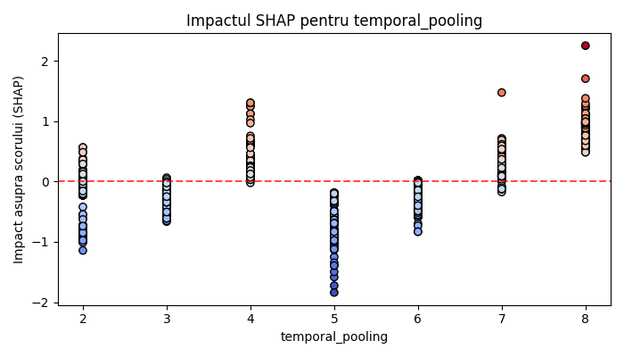
w_lr: [0.010, 0.018]
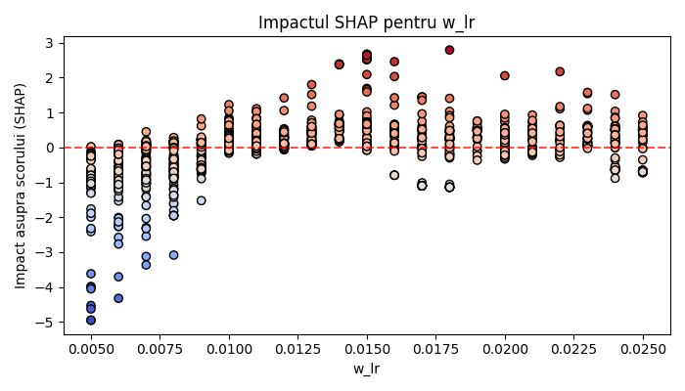

cautare cei mai buni hyperparams pe toate folds (train 9 folds, val pe 1):

landmark sampler:
-> Accuracy CV: 52.30508000000001%
-> Std Dev: 7.077690155100037
-> Parametrii detecta?i:
t_obj: 0.8000832094007829
w_lr: 0.016218303662112122
epochs: 600
filter_number: 32
filter_depth: 2
filter_size: 7
spatial_pooling: 4
temporal_pooling: 8
perFrameSampler:
Locul #4 (Trial #180):
-> Accuracy CV: 51.33084%
-> Std Dev: 5.9782703845175815
-> Parametrii detecta?i:
t_obj: 0.8345843455296127
w_lr: 0.01469097634256284
epochs: 400
filter_number: 96
filter_depth: 3
filter_size: 5
spatial_pooling: 4
temporal_pooling: 4

pt random sampler:
Locul #4 (Trial #184):
-> Accuracy CV: 56.09913%
-> Std Dev: 7.132067104710949
-> Parametrii detecta?i:
t_obj: 0.7962258428464383
w_lr: 0.01405282355624565
epochs: 1150
filter_number: 128
filter_depth: 3
filter_size: 3
spatial_pooling: 4
temporal_pooling: 8

pt onOffSaliencySampler:
Locul #1 (Trial #203):
-> Accuracy CV: 52.33573%
-> Std Dev: 4.397567436447109
-> Parametrii detecta?i:
t_obj: 0.8226980197824673
w_lr: 0.012139778011473056
epochs: 850
filter_number: 96
filter_depth: 3
filter_size: 5
spatial_pooling: 4
temporal_pooling: 8

Sampler / Parameters | Landmark Sampler | perFrameSampler | Random Sampler | OnOffSaliencySampler
Accuracy CV | 52.31% | 51.33% | 56.10% | 52.34%
Std Dev | 7.08% | 5.98% | 7.13% | 4.40%
t_obj | 0.8001 | 0.8346 | 0.7962 | 0.8227
w_lr | 0.0162 | 0.0147 | 0.0141 | 0.0121
epochs | 600 | 400 | 1150 | 850
filter_number | 32 | 96 | 128 | 96
filter_depth | 2 | 3 | 3 | 3
filter_size | 7 | 5 | 3 | 5
spatial_pooling | 4 | 4 | 4 | 4
temporal_pooling | 8 | 4 | 8 | 8

evaluare cele 4 configuratii pe fiecare sampler: (difera un pic de ce e mai sus, caci aici la t_obj am folosit 2 zecimale, iar la w_lr 3 zecimale)

Trial | Tested Sampler | Config Origin | Accuracy CV | Std Dev | t_obj | w_lr | Epochs | Filters | Depth | Size | SP | TP
1 | Landmark | Landmark | 52.31% | 7.08% | 0.80 | 0.016 | 600 | 32 | 2 | 7 | 4 | 8
5 | perFrame | Landmark | 50.34% | 8.41% | 0.80 | 0.016 | 600 | 32 | 2 | 7 | 4 | 8
9 | Random | Landmark | 50.67% | 5.71% | 0.80 | 0.016 | 600 | 32 | 2 | 7 | 4 | 8
13 | OnOffSaliency | Landmark | 51.30% | 8.01% | 0.80 | 0.016 | 600 | 32 | 2 | 7 | 4 | 8
--- | --- | --- | --- | --- | --- | --- | --- | --- | --- | --- | --- | ---
2 | Landmark | perFrame | 50.68% | 5.90% | 0.83 | 0.014 | 400 | 96 | 3 | 5 | 4 | 4
6 | perFrame | perFrame | 50.97% | 6.15% | 0.83 | 0.014 | 400 | 96 | 3 | 5 | 4 | 4
10 | Random | perFrame | 49.60% | 6.80% | 0.83 | 0.014 | 400 | 96 | 3 | 5 | 4 | 4
14 | OnOffSaliency | perFrame | 51.02% | 5.91% | 0.83 | 0.014 | 400 | 96 | 3 | 5 | 4 | 4
--- | --- | --- | --- | --- | --- | --- | --- | --- | --- | --- | --- | ---
3 | Landmark | Random | 49.77% | 4.22% | 0.79 | 0.014 | 1150 | 128 | 3 | 3 | 4 | 8
7 | perFrame | Random | 50.85% | 6.58% | 0.79 | 0.014 | 1150 | 128 | 3 | 3 | 4 | 8
11 | Random | Random | 55.65% | 8.47% | 0.79 | 0.014 | 1150 | 128 | 3 | 3 | 4 | 8
15 | OnOffSaliency | Random | 50.10% | 6.25% | 0.79 | 0.014 | 1150 | 128 | 3 | 3 | 4 | 8
--- | --- | --- | --- | --- | --- | --- | --- | --- | --- | --- | --- | ---
4 | Landmark | OnOffSaliency | 50.61% | 6.06% | 0.82 | 0.012 | 850 | 96 | 3 | 5 | 4 | 8
8 | perFrame | OnOffSaliency | 50.42% | 6.76% | 0.82 | 0.012 | 850 | 96 | 3 | 5 | 4 | 8
12 | Random | OnOffSaliency | 48.39% | 7.57% | 0.82 | 0.012 | 850 | 96 | 3 | 5 | 4 | 8
16 | OnOffSaliency | OnOffSaliency | 51.66% | 5.33% | 0.82 | 0.012 | 850 | 96 | 3 | 5 | 4 | 8
next step: stress-testing

=========================================================================
SAMPLER ROBUSTNESS REPORT
=========================================================================
Sampler | Mean Accuracy | Median_Accuracy | Param_Standard_Deviation | Min_Absolute | Max_Absolute | Mean_Fold_Stability
Landmark | 49.08% | 49.52% | 1.95% | 43.40% | 52.35% | 6.47%
OnOffSaliency | 48.87% | 49.20% | 1.93% | 42.78% | 52.29% | 6.53%
Random | 49.37% | 49.54% | 2.98% | 43.50% | 56.70% | 7.38%
perFrame | 49.55% | 49.51% | 1.28% | 46.27% | 52.69% | 6.98%

===========================================================================
- A LOWER 'Param_Standard_Deviation' indicates a MORE ROBUST sampler against hyperparameter shifts.
- A LOWER 'Mean_Fold_Stability' indicates the sampler generalizes consistently across all cross-validation splits.
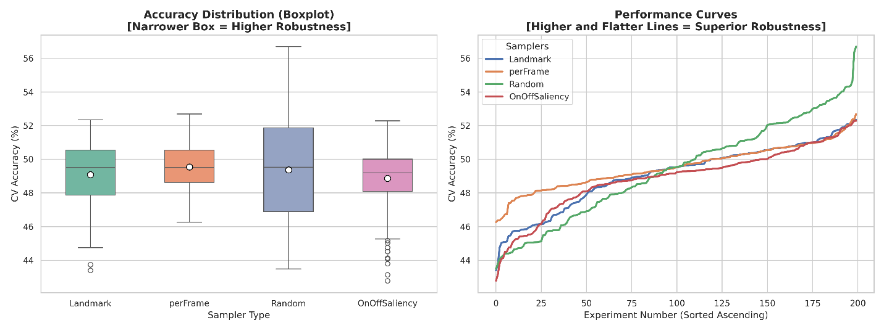

To rigorously assess the resilience and generalization capabilities of the four proposed spatial-temporal sampling mechanisms (Landmark, perFrame, Random, and OnOffSaliency), a large-scale evaluation was executed across 200 distinct, randomly chosen hyperparameter configurations.
As illustrated by the empirical distribution (Figure X, Left), the perFrame sampling strategy exhibits the highest architectural robustness. It achieves the lowest hyperparameter standard deviation ($\sigma = 1.28\%$) and establishes the highest lower bound performance ($Min = 46.27\%$). This implies that sampling consistently across all video frames retains a stable temporal continuity that buffers the Spiking Neural Network (SNN) against suboptimal architectural configurations.
Conversely, the Random sampling mechanism demonstrates a high-risk, high-reward behavior profile. It achieves the absolute highest peak accuracy across the entire study ($Max = 56.70\%$). However, this peak performance comes at the cost of extreme volatility ($\sigma = 2.98\%$), as evidenced by the wide vertical dispersion of its boxplot. The sorted performance curves (Figure X, Right) further validate this, showing that Random sampling underperforms the cohort across the majority of the parameter space, overtaking the alternative samplers only within the top $25\%$ of highly optimized configurations. This proves that Random requires specific, highly specialized hyperparameter tuning (likely large filter counts and high epoch counts) to shine.
Finally, the Landmark and OnOffSaliency samplers display intermediate, highly correlated stability profiles ($\sigma \approx 1.94\%$). While Landmark provides marginally better baseline protection against worst-case configurations ($Min = 43.40\%$ vs. $42.78\%$), both methods offer superior cross-validation fold stability compared to the Random baseline, confirming that structurally guided sampling stabilizes feature representation across different data partitions.

rulare pe cel mai bun sampler: random

fold1: classification rate: 61.7647% (21/34)
fold2: classification rate: 50% (17/34)
fold3: classification rate: 57.5758% (19/33)
fold4: classification rate: 42.4242% (14/33)
fold5: classification rate: 54.8387% (17/31)
fold6: classification rate: 56.6667% (17/30)
fold7: classification rate: 66.6667% (20/30)
fold8: classification rate: 58.6207% (17/29)
fold9: classification rate: 64.2857% (18/28)
fold10: classification rate: 48.1481% (13/27)

spikes:
inainte de conv:

==========================================================
GLOBAL VALUE DISTRIBUTION ANALYSIS
Total elements processed: 6335179
==========================================================
[0.0 - 0.1] : 0.06% (3592 px)
[0.1 - 0.2] : 0.11% (7262 px)
[0.2 - 0.3] : 0.22% (13830 px)
[0.3 - 0.4] : 0.42% (26721 px)
[0.4 - 0.5] : 0.85% (54105 px)
[0.5 - 0.6] : 1.71% (108152 px)
[0.6 - 0.7] : 3.37% (213552 px)
[0.7 - 0.8] : 6.57% (416254 px)
[0.8 - 0.9] : 14.01% (887273 px)
[0.9 - 1.0] : 72.68% (4604438 px)
==========================================================

dupa conv:

==========================================================
GLOBAL VALUE DISTRIBUTION ANALYSIS
Total elements processed: 595865597
==========================================================
[0.0 - 0.1] : 0.15% (898286 px)
[0.1 - 0.2] : 0.37% (2198967 px)
[0.2 - 0.3] : 0.73% (4371156 px)
[0.3 - 0.4] : 1.41% (8393184 px)
[0.4 - 0.5] : 2.73% (16269427 px)
[0.5 - 0.6] : 4.73% (28183454 px)
[0.6 - 0.7] : 7.90% (47074025 px)
[0.7 - 0.8] : 12.57% (74884594 px)
[0.8 - 0.9] : 19.27% (114809016 px)
[0.9 - 1.0] : 50.14% (298783488 px)
==========================================================

anger: 1+0(a zis ca e disgust)+0(a zis ca e disgust)+0(a zis ca e disgust)+0(a zis ca e disgust)
contempt: 0(a zis ca e disgust)+1+
disgust:1+1+1+1+0(a zis ca e happiness)+1+
fear:0(a zis ca e surprise)+0(a zis ca e surprise)+0(a zis ca e surprise)+
happiness:1+1+1+1+1+1+1+
sadness:0 (a zis ca e anger)+0 (a zis ca e disgust)+0 (a zis ca e disgust)
surprise:1+1+1+1+0(a zis ca e happiness)+1+1+1

valori pt SVM pe pixeli raw:
fold 1: classification rate: 35.2941% (12/34)
fold 2: classification rate: 29.4118% (10/34)
fold 3: classification rate: 39.3939% (13/33)
fold 4: classification rate: 42.4242% (14/33)
fold 5: classification rate: 45.1613% (14/31)
fold 6: classification rate: 33.3333% (10/30)
fold 7: classification rate: 46.6667% (14/30)
fold 8: classification rate: 31.0345% (9/29)
fold 9: classification rate: 32.1429% (9/28)
fold 10: classification rate: 29.6296% (8/27)

daca scot reorder spikes:
poate ar ajuta daca as face sampling tot numai pe fata si in conv2???? si nu random?

TO DO: Concatenează trăsăturile: Uneori, cel mai bine este ca SVM-ul să primească și output-ul lui conv1 și pe cel al lui conv2 (Feature Fusion).
===

TODO: de vazut ce face metoda run din experiment!!! cum se calc efectiv shape-urile!!!

